

UNIVERSIDAD ESTATAL DE BOLÍVAR
Facultad de Ciencias Agropecuarias, Recursos Naturales y del Ambiente
Carrera de Agronomía
Tema:
EVALUACIÓN DE LA INCIDENCIA Y SEVERIDAD DEL ATAQUE DE PULGÓN (Brevicoryne brassicae) EN EL CULTIVO DE COLIFLOR (Brassica olerácea var. botrytis L.), CON TRES MÉTODOS DE CONTROL EN EL CANTÓN SAN MIGUEL.
Proyecto de Investigación previo a la obtención del título de Ingeniero Agrónomo otorgado por la Universidad Estatal de Bolívar a través de la Facultad de Ciencias Agropecuarias, Recursos Naturales y del Ambiente, Carrera de Agronomía.

Autores:
Kleber Stalin Muñoz Ortiz
Luis Miguel Toro Prado
Tutor:
Ing. Washington Donato Ortiz. M.Sc.
Guaranda – Ecuador
2025

DEDICATORIA
Quiero dedicar este trabajo de investigación a Dios, por haberme guiado y dado la suficiente fortaleza para poder culminar con éxito mi carrera.
A, mis queridos padres por creer en mí, por brindarme su apoyo incondicional con ejemplo de superación humildad y sacrificio, creando en mí, las ganas de superación en la vida.
A, mis hermanos, mi abuelita quienes siempre tuvieron una palabra de aliento en los momentos difíciles, a mi novia quien es mi motor y motivo, este logro se los dedico a todos ustedes porque sé lo orgullosos que se sienten de poderme ver profesional.
Luis

DEDICATORIA
Dedico este trabajo de investigación, en primer lugar, a Dios, por concederme la salud, la fortaleza y la valentía necesarias para culminar con éxito mi carrera universitaria.
A mi madre, María Ortiz, y a mi padre, Kleber Muñoz, por su amor incondicional, por ser mi ejemplo y por acompañarme en cada paso de este camino. A mis abuelitos Josefina y Francisco, quien desde el cielo ha sido mi guía y motivación constante.
Extiendo este agradecimiento a Jhoy y a todos mis familiares, quienes con su apoyo, ánimo y compañía formaron parte fundamental de esta trayectoria académica y personal.

Kleber

AGRADECIMIENTO
Agradecemos primeramente a Dios, fuente de sabiduría y fortaleza, por guiarnos en cada paso de este camino y permitirnos culminar con éxito este proyecto de investigación.
Expresamos nuestra sincera gratitud a la Universidad Estatal de Bolívar, institución que nos brindó las herramientas académicas y espacio propicio para nuestro desarrollo profesional. De manera especial, reconocemos la orientación, paciencia y compromiso de nuestros docentes, quienes contribuyeron significativamente a nuestra formación.
Un agradecimiento muy especial a nuestro tutor, el Ing. Washington Donato, a nuestros pares lectores y a los miembros de la Unidad de Integración Curricular por su valiosa guía, su constante disposición para resolver nuestras inquietudes y por compartir su conocimiento con generosidad, impulsándonos a alcanzar la calidad que este trabajo demanda.
Finalmente, agradecemos profundamente a nuestras familias, por ser nuestra motivación, apoyo incondicional y refugio en los momentos de mayor exigencia; y a nuestros amigos, por acompañarnos, alentarnos y celebrar junto a nosotros cada logro alcanzado a lo largo de este proceso.
Luis & Kleber

ÍNDICE DE CONTENIDOS

CONTENIDO Pag
CAPÍTULO I 1
1.1 INTRODUCCIÓN 1
1.2 PROBLEMA 3
1.3 OBJETIVOS 4
1.3.1 Objetivo General 4
1.3.2 Objetivos Específicos 4
1.4 HIPÓTESIS 5
CAPÍTULO II 6
2 MARCO TEÓRICO 6
2.1 Origen 6
2.2 Clasificación taxonómica 6
2.3 Descripción botánica 7
2.3.1 Raíz 7
2.3.2 Tallo 7
2.3.3 Hojas 7
2.3.4 Inflorecencia 7
2.3.5 Semilla 8
2.4 Requerimientos edafoclimáticos 8
2.4.1 Temperatura 8
2.4.2 Humedad relativa 9
2.4.3 Luminosidad y fotoperiodo 9
2.4.4 Suelo y altitud 9
2.4.5 Precipitación 9
2.5 Manejo del cultivo 10
2.5.1 Preparación del suelo 10
2.5.2 Desinfección 10
2.5.3 Siembra 10
2.5.4 Trasplante 10
2.5.5 Densidad de plantación 11
2.5.6 Control de malezas y aporque 11
2.5.7 Monitoreo 11
2.5.8 Riego 11
2.6 Fertilización 12
2.7 Macronutrientes 12
2.8 Micronutrientes 12
2.9 Cosecha 13
2.10 Producción 13
2.11 Variedades 13
2.11.1 Variedad de la coliflor blanca 13
2.12 Plagas y enfermedades de la coliflor 14
2.12.1 Enfermedades 14
• Mildiu velloso (Peronospora parasitica) 14
• Podredumbre negra (Xanthomonas campestris) 15
• Alternaria (Alternaria brassicae) 15
2.12.2 Plagas 15
• Trips (Thysanoptera) 15
• Palomilla dorso de diamante (Plutella xylostella) 15
• Gusano de la coliflor (Pieris rapae) 15
2.13 Pulgón de coliflor (Brevicoryne brassicae) 16
2.13.1 Ciclo 16
• Huevo 16
• Ninfas 16
• Adultos 17
2.13.2 Hábitos 17
2.14 Daños 17
2.15 Monitoreo 18
2.16 Manejo 18
2.16.1 Control cultural 18
2.16.2 Control natural 19
2.16.3 Control químico 19
2.16.4 Control etológico 20
2.16.5 Percepción del color 20
2.17 Umbral económico del pulgón (M.C.) 20
2.18 Ficha técnica del Fidelity 21
2.19 Descripción de bioformulado 21
2.19.1 Bioinsecticida 22
2.19.2 Modo de acción de los bioinsecticidas o biorepelente 22
2.19.3 Elaboración y aplicación de bioinsecticidas 22
2.19.4 Ficha técnica de los extractos de ají criollo 23
CAPÍTULO III 24
3. MARCO METODOLÓGICO 24
3.1. Ubicación de la investigación 24
• Localización de la investigación 24
• Situación geográfica y edafoclimática 24
• Zona de vida 24
3.2. Metodología 24
3.2.1 Material en estudio 24
3.2.2 Factores en estudio 25
3.2.3 Tratamientos 25
3.2.4 Tipo de diseño experimental o estadístico 25
3.2.5 Manejo del experimento 25
• Encalado del suelo 25
• Preparación del suelo 26
• Distribución de unidades experimentales 26
• Trasplante 26
• Fertilización edáfica 26
• Fertilización foliar 26
• Control de malezas 26
• Procedimiento obtención de un bioformulado 27
• Aplicación de los métodos de control 27
• Control de enfermedades 27
• Aporque 27
• Cosecha 28
• Comercialización y transporte 28
3.2.6 Métodos de evaluación (Variables respuestas) 28
• Porcentaje de prendimiento (PP) 28
• Altura de la planta (AP) 28
• Días a la formación de la pella (DFP) 28
• Número de pellas por parcela (NPP) 28
• Días al aparecimiento del pulgón (DAP) 29
• Incidencia de pulgón (IP) 29
• Severidad de pulgón por planta (SPP) 29
• Cuantificación de pellas con daño por pulgón (CRP) 29
• Peso de pellas por parcela (PP/P) 30
• Rendimiento Kg/ha (R) 30
3.2.7. Tipos de análisis 30
CAPÍTULO IV 31
4.1. RESULTADOS Y DISCUSIÓN 31
4.1.1. Variables agronómicas – productivas 31
4.1.2. Variables fitosanitarias 39
4.1.3. Análisis de correlación y regresión lineal 43
4.1. COMPROBACIÓN DE HIPÓTESIS 45
CAPÍTULO V 46
5.1. CONCLUSIONES 46
5.2. RECOMENDACIONES 47
BIBLIOGRAFÍA 48
ANEXOS

ÍNDICE DE TABLAS
N° |  | Detalle | Pag.
1 | Resultados de los análisis estadísticos en el porcentaje de prendimiento (PP), altura de planta (AP), días a la formación de la pella (DFR), número de pellas por parcela (NPP), días a la parecimiento del pulgón (DPP), peso de pellas por parcela (PP/P) y rendimiento por hectárea (R Kg/ha). |  | 31
2 | Resultados de los análisis estadísticos en la incidencia de pulgón (IP), severidad de pulgón por planta (SPP) y cuantificación de pellas con daños por pulgón (CPP). |  | 39
3 | Resultados del análisis de correlación y regresión lineal de la variable independiente (Xs) que tuvieron una estrechez significativa sobre el rendimiento (variable dependiente Y). |  | 43

ÍNDICE DE FIGURAS
N° | Detalle | Pag.
1 | Respuesta estadística para el porcentaje de prendimiento (PP) | 32
2 | Respuesta estadística para la altura de planta (AP) | 33
3 | Respuesta estadística para el número de pellas por parcela (NPP) | 34
4 | Respuesta estadística para días a la parecimiento del pulgón (DPP) | 35
5 | Respuesta estadística para el peso de pellas por parcela (PP/P) | 36
6 | Respuesta estadística para el rendimiento (R) kg/ha | 38
7 | Respuesta estadística para la incidencia de pulgón (IP) | 39
8 | Respuesta estadística para la severidad de pulgón por planta (SPP) | 41
9 | Respuesta estadística para la cuantificación de pellas con daños por pulgón (CPP) | 42

ÍNDICE DE ANEXOS
N° Detalle
1 Mapa de la ubicación del ensayo
2 Croquis del ensayo
3 Base de datos de las variables agronómicas evaluadas
4 Fotografías
5 Glosario de términos técnicos

RESUMEN
Ecuador cuenta con regiones que ofrecen condiciones climáticas óptimas para el cultivo de coliflor, donde se cultiva a gran escala. El pulgón de la coliflor (Brevicoryne brassicae) es una plaga agrícola de importancia económica en las plantas de la familia Brassicaceae. En la investigación realizada se evaluó la incidencia y severidad del ataque de pulgón en el cultivo de coliflor con tres métodos de control. Los objetivos planteados fueron: i) Evaluar la incidencia y severidad del pulgón en las plantas de coliflor, ii) Determinar la eficacia de los controles aplicados, iii) Valorar el rendimiento de coliflor bajo la aplicación de tres métodos de control. En esta investigación se empleó un Diseño de Bloques Completo al Azar (DBCA). Análisis de varianza (ADEVA). Se utilizó cuatro tratamientos: T1 Control orgánico (Extractos de ají), T2 Control químico – Fidelity, T3 Control etológico (Trampas de color amarillas) y T4 un grupo sin control. La evaluación se desarrolló durante todo el desarrollo fenológico de la planta. El tipo de análisis, análisis de varianza, prueba de Tukey al 5%, media general y análisis de correlación y regresión lineal. Se evaluaron diversas variables, como el porcentaje de prendimiento (PP), altura de planta (AP), días a la formación de la pella (DFR), número de pellas por parcela (NPP), días a la parecimiento del pulgón (DPP), peso de pellas por parcela (PP/P), rendimiento por hectárea (R Kg/ha), incidencia de pulgón (IP), severidad de pulgón por planta (SPP) y cuantificación de pellas con daños por pulgón (CPP). Se observó que el T3 (control etológico – trampas de color amarillas) se consolidó como la alternativa más eficiente en el control de la plaga . De igual manera, este tratamiento registró los valores más bajos de incidencia 12% y severidad 7.4% de pulgón, en comparación con los demás tratamientos, evidenciando su capacidad para reducir significativamente la presión de la plaga. Además al controlar de mejor manera la plaga, promovió un desarrollo más uniforme de las plantas, lo que se tradujo en una mayor ganancia de peso por parcela, alcanzando 46.05 kg/parcela. Este incremento contribuyó a un rendimiento superior de 23 026 kg/ha,
Palabras claves: Controles, Incidencia, Plaga, Pulgón, Etológico

SUMMARY
Ecuador has regions that offer optimal climatic conditions for cauliflower cultivation, where it is grown on a large scale. The cauliflower aphid (Brevicoryne brassicae) is an economically important agricultural pest of plants in the Brassicaceae family. This research evaluated the incidence and severity of aphid attacks on cauliflower crops using three control methods. The objectives were: i) To evaluate the incidence and severity of aphid attacks on cauliflower plants; ii) To determine the effectiveness of the controls applied; iii) To assess cauliflower yield under the application of three control methods. This research employed a Randomized Complete Block Design (RCBD) with analysis of variance (ANOVA). Four treatments were used: T1: Organic control (chili pepper extracts); T2: Chemical control (Fidelity); T3: Ethological control (yellow traps); and T4: an uncontrolled group. The evaluation was carried out throughout the plant's phenological development. The types of analysis were analysis of variance, Tukey's 5% test, grand mean, and correlation and linear regression analyses. Various variables were evaluated, such as percentage of engraftment (PP), plant height (AP), days to pellet formation (DFR), number of pellets per plot (NPP), days to aphid appearance (DPP), pellet weight per plot (PP/P), yield per hectare (R Kg/ha), aphid incidence (IP), aphid severity per plant (SPP), and quantification of pellets with aphid damage (CPP). It was observed that T3 (ethological control - yellow traps) was consolidated as the most efficient alternative for pest control. Similarly, this treatment recorded the lowest values ​​of aphid incidence (12%) and severity (7.4%) compared to the other treatments, demonstrating its ability to significantly reduce pest pressure. In addition, by better controlling the pest, it promoted more uniform plant development, which resulted in greater weight gain per plot, reaching 46.05 kg/plot. This increase contributed to a higher yield of 23,026 kg/ha.

Keywords: Controls, Incidence, Pest, Aphid, Ethological

CAPÍTULO I

INTRODUCCIÓN
La producción mundial de coliflor ha mostrado un crecimiento notable en los últimos años, alcanzando aproximadamente 2 597 millones de toneladas en 2024. Este incremento del 3.7% refleja la expansión continua de la demanda global. China e India lideran como principales productores, aportando el 39.9% y el 33% del volumen total, respectivamente, seguidos por Estados Unidos con un 5%. En cuanto al comercio internacional, España y México destacan como los mayores exportadores, representando el 31.8% y 21.2% del mercado global (Organización de las Naciones Unidas para la Alimentación y la Agricultura - FAO, 2024).
Ecuador cuenta con regiones privilegiadas que ofrecen condiciones climáticas óptimas para el cultivo de coliflor, especialmente en la zona interandina. Se registra una producción de 11 637 tm en el año 2021, con un rendimiento promedio de 21 345.3 kg/ha. Se cultivan en zonas de clima fresco y templado, las provincias con rendimientos más altos de coliflor incluyen Pichincha, Cotopaxi, Imbabura y Chimborazo. Aunque la mayoría de esta producción se destina al consumo local, la demanda internacional de esta hortaliza está en aumento (FAO, 2024)
El cultivo de coliflor también tiene un papel relevante en la diversificación agrícola y el desarrollo económico, especialmente en países donde la agricultura es un motor clave de la economía. Sin embargo, desafíos como el cambio climático y daños ocasionados por plagas afectan la productividad, requiriendo estrategias de manejo sostenible para garantizar la viabilidad del cultivo en el futuro (Laurencio, 2020).
La provincia de Bolívar tiene un enfoque agrícola diverso, destacándose principalmente en la producción de cultivos como trigo, cebada, papa y productos lácteos. Sin embargo, no existe información específica sobre la producción de coliflor en Bolívar es decir limitada, por cuanto la producción se encuentra en forma transitoria en huertos familiares (Montero, 2023)
El pulgón de la coliflor (Brevicoryne brassicae) es una plaga agrícola de importancia económica en las plantas de la familia Brassicaceae. Los hospedantes de mayor importancia son el brócoli, col de Bruselas y coliflor. Para un control eficiente ha sido necesario el uso obligatorio de insumos agrícolas para poder combatir con esta plaga, por lo que se ha utilizado diferentes principios activos existentes en el mercado (Laurencio, 2020).
Entre las diferentes estrategias que se pueden emplear para controlar los pulgones están, el monitoreo regular, control biológico, insecticidas, rotación de cultivos, cultivo de plantas repelentes, fertilización equilibrada, trampas, barreras físicas (Buritica, 2021).
El uso adecuado de sustancias químicas ayuda a garantizar la calidad de la coliflor al prevenir daños causados por plagas, es especialmente importante en mercados donde la calidad es fundamental, además es importante proteger los cultivos, el medio ambiente, la salud humana y la economía agrícola a largo plazo. Investigaciones han demostrado que las trampas son efectivas para detectar la presencia de pulgones en los cultivos de coliflor y ofrecen información sobre su abundancia a lo largo del tiempo. Estas trampas, que suelen ser de color amarillo, atraen a los pulgones, lo que permite a los productores identificar cuándo están afectando las hojas de la coliflor (Fuentes, 2019).

PROBLEMA
El cultivo de la coliflor es un componente clave de la economía agrícola. Sin embargo, la carencia de orientación técnica especializada ha generado brechas significativas en el manejo eficiente de este cultivo. El principal problema es el manejo de plagas representando uno de los retos más apremiantes, ya que la información disponible sobre estrategias de control sostenible es limitada. Esta situación ha llevado a muchos agricultores a recurrir a la aplicación indiscriminada de insecticidas, lo que no solo afecta la productividad, también al medio ambiente y la salud humana.
En la provincia de Bolívar, la actividad agrícola se centra en cultivos tradicionales como maíz y trigo, lo que refleja una limitada diversificación debido a la falta de información técnica y científica sobre el cultivo de coliflor. Esta carencia restringe el acceso de los agricultores a herramientas y conocimientos sobre el manejo del cultivo, dando como resultado, que se cultive en pequeñas parcelas destinadas al autoconsumo familiar, debido a que los productores enfrentan desafíos, por la susceptibilidad de este cultivo a plagas como los pulgones.

El pulgón constituye un problema para los cultivos de coliflor, especialmente durante las épocas secas. Las condiciones secas favorecen su reproducción y proliferación, lo que causa estragos en los cultivos. La forma en que el pulgón se alimenta de la planta de coliflor, succionando la savia y transmitiendo infecciones virales, es devastadora para la salud de las plantas, conduciendo a una disminución en la capacidad fotosintética de la planta y afecta directamente el desarrollo adecuado a la parte comestible de la coliflor. Este daño no solo impacta la calidad del producto final, sino también la rentabilidad de los agricultores, ya que las cosechas pueden resultar en productos de menor calidad.
La presente investigación se plantea con el propósito de generar una base científica e informativa para seleccionar el mejor método de control para el ataque de pulgón en el cultivo de coliflor. Además, se busca promover la diversificación de cultivos y el aumento de los ingresos económicos de los agricultores.

OBJETIVOS

Objetivo General
Evaluar la incidencia y severidad del ataque de pulgón en el cultivo de coliflor con tres métodos de control.

Objetivos Específicos
- Evaluar la incidencia y severidad del pulgón en las plantas de coliflor.
- Determinar la eficacia de los controles aplicados.
- Valorar el rendimiento de coliflor bajo la aplicación de tres métodos de control.

HIPÓTESIS
$H_{0}$: La incidencia y severidad del pulgón en el cultivo de coliflor no depende del método de control.
$H_{a}$: La incidencia y severidad del pulgón en el cultivo de coliflor depende del método de control.

CAPÍTULO II

MARCO TEÓRICO

Origen
La coliflor (Brassica oleracea var. botrytis L.) tiene su origen en la región del Mediterráneo oriental, específicamente en áreas que hoy corresponden a Turquía, Siria y Egipto. Se cree que su domesticación comenzó hace más de 2000 años, derivando de variedades silvestres de la col común (Brassica oleracea). Los antiguos griegos y romanos ya la cultivaban, valorándola por su versatilidad culinaria y propiedades medicinales. Durante la Edad Media, su cultivo se expandió a Europa Occidental gracias al comercio entre Oriente Medio y Europa (Carrasco, 2021)
La coliflor ganó popularidad en países como Italia, donde se realizaron mejoras genéticas para obtener variedades más productivas. A partir del siglo XVI, se introdujo en Francia e Inglaterra, convirtiéndose en un alimento habitual en la dieta europea. Posteriormente, su cultivo se extendió a América durante la colonización europea, consolidándose como un alimento básico en muchas culturas agrícolas modernas (Guerrero, 2021).

Clasificación taxonómica
Según Gutiérrez (2019), la taxonomía de la coliflor es:
Reino: Plantae
División: Magnoliophyta
Clase: Magnoliopsida
Orden: Brassicales
Familia: Brassicaceae
Género: Brassica
Especie: oleracea
Nombre científico: (Brassica oleracea var. Botrytis L.)

Descripción botánica

Raíz
Tiene un sistema de raíces extendido y profundo, que se extiende entre 0.50 m y 1.10 m bajo tierra, proporcionándole una sólida sujeción y una eficiente absorción de agua y nutrientes. Son versátiles en cuanto a los tipos de suelo, aunque muestran preferencia por aquellos que no son demasiado ligeros ni uniformes, y que tienen un pH que oscila entre 6 y 7.5 (Rojas, 2019)

Tallo
Presenta tallos cortos y gruesos de forma cilíndrica que emergen de las uniones entre las hojas, dando origen a racimos florales, uno principal y otros secundarios (Guerrero, 2021).

Hojas
Tienen una forma elíptica y lobulada, con peciolos cortos y color verde oscuro. Los nervios son prominentes y están recubiertos de cera. Su principal propósito es resguardar la fruta de la exposición directa a la luz solar, lo que previene la producción excesiva de clorofila (Gutiérrez, 2020).

Inflorecencia
Conocida también como "cuajada" o "pella", consiste en una agrupación de brotes florales compactos que aún no han alcanzado su pleno desarrollo. Esta estructura es sólida, densa y redondeada, de color blanco, con un diámetro que puede llegar hasta los 30 cm y un peso promedio de 300-1.200 gramos. La forma de la coliflor puede variar:
- Esférica: Con un conjunto de brotes florales relativamente redondeados, con una base plana y una forma generalmente redondeada hacia la parte superior.
- Abombada: Presenta una base plana más amplia que la variedad esférica, con una parte superior más ancha y una relación diámetro/altura mayor.
- Cónica: Los brotes florales forman una estructura puntiaguda notable en la parte superior.
- Aplanada: La superficie de la coliflor es tan amplia como su base, con una relación diámetro/altura mayor que la variedad abombada, lo que da como resultado una cabeza aplanada.
- Hueca: Este tipo de coliflor es más ramificada internamente, lo que la hace menos compacta y, por lo tanto, hueca en comparación con otros tipos (InfoAgro, 2018).

Semilla
Es pequeña, redondeada u ovalada, y generalmente tiene un color que va desde el blanco hasta el marrón claro. La forma y el color pueden variar ligeramente dependiendo de la variedad de coliflor. La semilla es la parte de la planta que contiene el embrión en desarrollo y está rodeada por una capa protectora llamada cubierta de semilla (Fuentes, 2019).

Requerimientos edafoclimáticos

Temperatura
Es conocida por su resistencia al frío, lo que las hace ideales para la producción durante la temporada fría. Sin embargo, cada tipo de cultivo dentro de esta familia tiene sus propias preferencias de temperatura.
- La germinación de las semillas ocurre aproximadamente a los tres o cuatro días después de la siembra, con temperaturas mínimas, óptimas y máximas de 7°C y 29°C, respectivamente.
- Durante la fase inicial de crecimiento, es crucial mantener temperaturas moderadas, con un rango óptimo y máximo entre 15°C y 22°C. Temperaturas más bajas pueden provocar la floración prematura.
- La inducción floral requiere temperaturas sostenidas entre 10°C y 12°C durante un período prolongado, aunque pueden oscilar entre 2°C y 10°C. Temperaturas superiores a 15°C pueden afectar negativamente la formación de las cabezas de la coliflor.
- Durante la formación de las cabezas, la temperatura es crucial, con un crecimiento óptimo entre 8°C y 10°C.
- En la etapa final de crecimiento, la temperatura no es tan crítica, excepto en casos de heladas fuertes y prolongadas, que pueden dañar las cabezas de la coliflor (Rojas, 2018).

Humedad relativa
Durante la etapa de formación de la pella, es crucial contar con niveles elevados de humedad. Si esta humedad es insuficiente, las hojas no crecen lo suficiente para proteger las cabezas. Por otro lado, un exceso de humedad, por encima del 90% de la capacidad de retención de agua del suelo, detiene el crecimiento y produce pellas pequeñas (Salcedo, 2020).

Luminosidad y fotoperiodo
Es una planta exigente en luz, cuando se ha formado el sistema foliar completo, los requerimientos de luz son menores (Espinosa, 2021).

Suelo y altitud
En Ecuador, la coliflor se observa en áreas situadas entre los 2600 y 2800 metros sobre el nivel del mar. Esta planta prefiere suelos porosos con una buena cantidad de materia orgánica, que no estén encharcados pero que retengan la humedad adecuadamente. El pH del suelo debe estar en un rango 5.8 a 6.2 (Chamorro, 2018).

Precipitación
El proceso de cultivo de coliflor demanda una considerable cantidad de agua durante el periodo que va desde el trasplante hasta la formación de la pella. Sin embargo, el exceso de agua puede provocar problemas de asfixia en las raíces, lo que a su vez puede dar lugar a enfermedades en las plantas de la familia de las crucíferas. En términos generales, para que la coliflor crezca de manera óptima en las condiciones ecológicas de la serranía ecuatoriana, se requieren entre 800 y 1200 mm de precipitación (Organización de las Naciones Unidas para la Alimentación y la Agricultura - FAO, 2024).

Manejo del cultivo

Preparación del suelo
Este procedimiento se divide en tres etapas esenciales. En la primera fase, se niveliza el terreno para evitar irregularidades. Luego, se lleva a cabo la arada a una profundidad de 30-40 cm, junto con la distribución de estiércol y fertilizantes para evitar la pérdida de humedad y la compactación del suelo. Por último, se realiza el desmenuzamiento del suelo mediante el uso de una fresadora (Agropinos, 2021).
    - Desinfección
Es una técnica efectiva para el control de patógenos en cultivos de coliflor. Se utiliza cal agrícola en una dosis de 1000 kg/ha óxido de calcio o hidróxido de calcio para elevar el pH del suelo, creando un ambiente menos favorable para hongos, bacterias y nematodos. Además, la cal ayuda a mejorar la estructura del suelo y disponibilidad de nutrientes. Para aplicarla, se distribuye de manera uniforme sobre la superficie del suelo. Es recomendable hacer un análisis de suelo previo para evitar una alcalinidad excesiva (Zamora, 2019).

Siembra
Se lleva a cabo mediante siembra directa o trasplante. Las distancias de siembra varían según la época del año en que se siembra; en la época seca se puede sembrar a 50 cm entre plantas y 60 cm entre hileras y en la época lluviosa es aconsejable ampliar la distancia entre surcos a 80 cm, las semillas se colocan a una profundidad de 0.5 cm o menos. La siembra directa puede hacerse manualmente a chorro o con una sembradora planet-junior, seguida de desahijado con azadón o a mano, dejando una distancia de 33 cm entre plántulas (Rojas, 2018).

Trasplante
Se realiza cuando la planta presenta entre cuatro y seis hojas verdaderas, lo cual suele ocurrir alrededor de treinta a cuarenta días después de la siembra, dependiendo de las condiciones específicas de la zona. El trasplante se realiza sobre surcos elevados, empleando una densidad de plantación de 4 plantas/m². Se puede recomendar que la distancia óptima para cultivar coliflor en las condiciones y clima de Ecuador es de 80 cm entre surcos y 50 cm entre plantas (Intiago, 2020)

Densidad de plantación
La densidad de plantación del cultivo de coliflor puede variar según diversos factores, como el tipo de suelo, el clima, las prácticas agrícolas y las variedades de coliflor utilizadas. Sin embargo, una densidad comúnmente recomendada es de alrededor de 30000 a 40000 plantas por hectárea. Esto puede traducirse a un espaciado entre plantas de aproximadamente 30 a 60 centímetros en filas, con filas separadas por una distancia similar (Cordova, 2022).

Control de malezas y aporque
Esta tarea implica amontonar tierra alrededor de la base de las plantas de coliflor para proporcionar estabilidad adicional y promover un mejor desarrollo radicular. Esto también puede ayudar a proteger las plantas de coliflor de enfermedades y a mantener la humedad del suelo. El aporque se realiza generalmente cuando las plantas alcanzan cierta altura y se repite según sea necesario durante el ciclo de crecimiento de la coliflor, en variedades que tardan más se llevan a cabo de dos a tres deshierbas manuales (Infoagro, 2020).

Monitoreo
Es importante para detectar y abordar cualquier problema que pueda surgir durante su desarrollo, se realiza una visita a los veinte días del trasplante, y visitas regulares para identificar cualquier plaga o enfermedad que pueda afectar al cultivo, evitando pérdidas y daños (Guerrero, 2021).

Riego
Es una hortaliza que soporta menos la sequía porque posee raíces poco profundas, por lo que requiere de programas de riego más frecuentes y livianos. Se debe evitar cualquier deficiencia de agua, pues rápidamente se forman cabezas pequeñas. Entonces, el cultivo de coliflor debe recibir durante su ciclo de desarrollo una lámina de agua de 600-650 mm. El riego debe realizarse por surcos entre hileras con una frecuencia entre 7 y 10 días, dependiendo del tipo de suelo (Montoya, 2020).

Fertilización
Requieren una alta fertilidad del suelo y una adecuada nutrición de nitrógeno para prosperar. Se estima que se necesitan entre 130 y 170 kg/ha de nitrógeno real para una producción exitosa. Las aplicaciones de fertilizante deben realizarse en dos etapas: la primera entre 7 y 10 días después de la plantación, y la segunda entre 4 y 6 semanas después. Además, se destaca la importancia del fósforo para el desarrollo radicular y las condiciones de suelo fresco y húmedo, mientras que un exceso de potasio puede causar quemaduras en las puntas de las hojas. La deficiencia de azufre es común en estos cultivos, manifestándose como clorosis intervenal en las hojas más jóvenes (Carrasco, 2021).
  - Macronutrientes
Los macronutrientes se pueden definir como los elementos necesarios en grandes cantidades para asegurar el crecimiento y supervivencia de las plantas. Es importante afirmar que la presencia de una cantidad suficiente de elementos nutritivos en el suelo no asegura por sí misma la correcta nutrición de las plantas, ya que estos elementos se tienen que encontrar en una forma asimilable para que los cultivos presenten un correcto desarrollo (Zhunaula, 2022).
  - Micronutrientes
Son elementos esenciales para el desarrollo y salud de las plantas, necesarios en pequeñas cantidades pero fundamentales para funciones vitales. Entre los más importantes se encuentran el Hierro (Fe), Zinc (Zn), Cobre (Cu), Manganeso (Mn), Boro (B), Molibdeno (Mo) y Cloro (Cl). Estos micronutrientes juegan roles clave en procesos como la fotosíntesis, la formación de clorofila, el metabolismo enzimático y regulación de la absorción de otros nutrientes. Aunque se requieren en menores cantidades que los macronutrientes, su deficiencia puede afectar gravemente el rendimiento del cultivo de coliflor (Salcedo, 2020).

Cosecha
La fase de recolección es importante, ya que, si se realiza en el momento óptimo, se garantiza una calidad superior, pero si se retrasa, se pierden características como el color, la densidad y la textura, lo que afecta su valor comercial. Por lo general, este vegetal se cosecha entre 90 y 120 días después del trasplante, dependiendo de factores como el clima y la variedad. La recolección se lleva a cabo cuando la cabeza está lo más compacta, blanca y uniforme posible, cortándola junto con una porción del tallo y las hojas circundantes para protegerla durante el transporte al mercado. También para el proceso de cosecha, se podría emplear algún tipo de asistencia mecánica, como equipos con brazos mecánicos extendidos sobre las hileras (Rojas, 2020)

Producción
En Ecuador, la producción de coliflor se concentra principalmente en las provincias como Chimborazo, Cotopaxi, Tungurahua, Imbabura y Pichincha. Según el III Censo Nacional Agropecuario, la superficie cultivada de coliflor a nivel nacional es de aproximadamente 900 ha, con una producción total de 11 637 t métricas. En la provincia de Cotopaxi, específicamente en el cantón Pujilí, estudios han reportado que el híbrido Skywalker alcanza rendimientos de hasta 21.23 t/ha en condiciones óptimas de manejo. En la provincia de Bolívar, particularmente en la zona de Cashapamba, cantón Guaranda, se evaluaron híbridos, obteniendo resultados de un rendimiento de 21 631 kg/ha. Estos datos reflejan que Bolívar tiene un potencial productivo importante para este cultivo, aunque la producción está condicionada por factores climáticos y de manejo (Salcedo, 2020)

Variedades

Variedad de la coliflor blanca
Nombre vulgar | Coliflor
Nombre científico | Brassica oleracea var. Botrytis L.
Descripción | El color se debe a que no hay ingreso de rayos solares, por lo que no se desarrolla la clorofila que da el color verde a los vegetales. caracterizada por sus hojas grandes, que pueden alcanzar hasta 45 cm de largo y 35 cm de ancho, con pecíolos cortos. Su parte comestible es una cabeza redonda, grande y muy compacta, que se forma en el centro de la planta. Tiene una raíz gruesa y carnosa, con un tallo corto y sin ramificaciones. Se adapta a suelos de tipo limo arenosos a limo arcillosos y es ligeramente tolerante a pH ácidos del rango de 6a 6.5, tolerantes a las heladas.
Trasplante | Cuando presenta 5 hojas verdaderas y 14 centímetros de altura.
Cosecha y rendimiento | Generalmente se debe esperar al menos de 60 a 80 días para cosechar las cabezas de coliflor, se pueden esperar rendimientos que oscilan entre 10 000 a 30 000 kg/ha.
Clima | Prefiere los climas templados – húmedos
Temperatura | La temperatura óptima durante la fase de crecimiento del cultivo es de 14-18ºC por el día 5-8 ºC por la noche.

Plagas y enfermedades de la coliflor
    - Enfermedades
En el cultivo de coliflor, los productores enfrentan a desafíos significativos, y los problemas más comunes es la presencia de enfermedades que pueden generar pérdidas de hasta un 80% en la producción. Entre las afecciones más críticas se encuentra el: Mildiu velloso (Peronospora parasitica) Podredumbre negra (Xanthomonas campestris) y Alternaria (Alternaria brassicae) (Montero, 2021).
- Mildiu velloso (Peronospora parasitica)
Esta enfermedad fúngica ataca las hojas de la coliflor, manifestándose en manchas amarillas en la parte superior de las hojas y una capa blanquecina en la inferior. El mildiu reduce la capacidad de la planta para realizar fotosíntesis, lo que debilita el crecimiento y afecta la formación de las cabezas (Salcedo, 2020).
- Podredumbre negra (Xanthomonas campestris)
Causa la aparición de manchas en forma de "V" en los bordes de las hojas, que se extienden hacia el centro. Las plantas afectadas pueden sufrir una disminución en la calidad y cantidad de la producción (Zamora, 2019).
- Alternaria (Alternaria brassicae)
Este hongo genera manchas marrones y redondas en las hojas, tallos y cabezas de la coliflor, afectando su desarrollo. Las manchas aumentan de tamaño, provocando la caída prematura de las hojas y afectando directamente la calidad de la cosecha.
    - Plagas
Entre los insectos plaga que afectan a los cultivos de coliflor se incluyen el pulgón de la coliflor Brevicoryne brassicae, palomilla dorso de diamante (Plutella xylostella), trips (Thrips tabaco) (Rojas, 2018).
- Trips (Thysanoptera)
Causan la decoloración y manchas plateadas en las hojas, además de afectar la calidad del producto final. También pueden transmitir virus (Intiago, 2020).
- Palomilla dorso de diamante (Plutella xylostella)
Las larvas de esta polilla se alimentan vorazmente de las hojas, provocando perforaciones y debilitando la planta, lo que lleva a una reducción notable en el rendimiento y calidad. Además, su actividad alimentaria puede provocar deformaciones en las hojas y cogollo, facilitando la entrada de patógenos y aumentando el riesgo de enfermedades secundarias. (Linardelli et al, 2018).
- Gusano de la coliflor (Pieris rapae)
Las larvas de este insecto se alimentan de las hojas de la coliflor, provocando perforaciones que reducen el área foliar disponible para la fotosíntesis. Los daños severos afectan el desarrollo de la planta y pueden reducir significativamente la calidad y el rendimiento de la cosecha (Montero, 2023).

Pulgón de coliflor (Brevicoryne brassicae)
Originario de Europa, este áfido se encuentra actualmente en numerosas regiones del mundo, incluyendo Canadá, Holanda, Sudáfrica, India, China, México, EE. UU., y Chile, entre otros países. El pulgon de la coliflor también conocido como el pulgón gris de las crucíferas (Brevicoryne brassicae), este insecto se alimenta exclusivamente de plantas de la familia Brassicaceae. Es un áfido que se encuentra en todo el mundo, con un tamaño que oscila entre 2.0 y 2.5 mm de largo, sifones o cornículos cortos, y está cubierto por una capa cerosa de color gris, lo que lo diferencia de otras especies de pulgones. Constituye una plaga de importancia económica para cultivos como la coliflor (Campos, 2019).

Ciclo
Tienen dos formas de reproducirse. En climas cálidos o durante las épocas cálidas en climas templados, las hembras pueden reproducirse sin necesidad de apareamiento mediante partenogénesis, lo que resulta en la generación de ninfas hembra. Sin embargo, en climas templados durante períodos más frescos como el otoño, su método de reproducción cambia, produciendo tanto machos como hembras. Cuando hay ambos sexos presentes, se produce el apareamiento. Este proceso de reproducción se da de manera superpuesta, con aproximadamente 15 a 20 generaciones durante un ciclo de cultivo. La duración de su ciclo varía según la temperatura, que puede oscilar entre 16 y 50 días. Las temperaturas óptimas para su desarrollo se sitúan entre 20 y 25 ºC (Garcia, 2021).
- Huevo
Durante esta fase, entran en un estado de hibernación y se quedan en los restos de cultivos cerca de la superficie del suelo. En regiones de clima cálido, las hembras no ponen huevos, ya que se reproducen mediante partenogénesis (Guambo, 2019).
- Ninfas
Aunque se asemejan a los adultos, tienen una cola y órganos menos desarrollados, y son más pequeños. El tiempo en esta etapa varía de 7 a 10 días, durante los cuales cada muda los hace crecer. A una temperatura de 25ºC, este período es de 6 días, pero puede llegar a 12.5 días a 15 ºC, lo que indica que temperaturas más altas aceleran el ciclo. Cuando la planta se deteriora o hay demasiados áfidos, las formas aladas se desarrollan y emigran a otras plantas (Rojas, 2020).
- Adultos
Los adultos tienen una forma de pera u ovalada, con un par de tubos llamados cornículos o sifones en la parte trasera de su cuerpo. Tienen un aparato bucal picador-chupador y pueden presentar dos formas en su etapa adulta: alados y sin alas. Aquellos sin alas miden entre 1.5 y 2.4 mm y pueden ser de color verde grisáceo o blanco grisáceo, cubiertos por una capa cerosa que revela ocho manchas marrones oscuro o negro en su dorso, que se agrandan hacia la parte posterior. Las hembras aladas, de 2.0 a 2.5 mm, carecen de esta cubierta cerosa y poseen alas cortas con venas prominentes, y su cabeza, antenas y tórax son de color marrón oscuro o negro. Su abdomen es amarillo con dos manchas oscuras que se fusionan en el último segmento abdominal. Estas hembras pueden dar a luz de 2 a 5 ninfas por día (Garcia, 2021).

Hábitos
Los pulgones son atraídos por los compuestos volátiles liberados por las plantas crucíferas, y atacan a sus hospederos en todas las etapas de crecimiento. A diferencia de los pulgones de Myzus persicae, estos prefieren alimentarse en la parte inferior de las hojas, en flores jóvenes y en el centro de la cabeza de la pella y las coles de Bruselas. Las colonias de estos pulgones se pueden encontrar en diferentes partes de la planta, como la parte superior e inferior de las hojas, los pliegues de estas, el tallo y cerca de las axilas de las hojas (Monar, 2019).

Daños
    - Directos
Pueden extraer savia de las plantas que los hospedan. Su constante alimentación provoca síntomas como amarilleo, marchitez y deformación en las plantas. Cuando hay una alta concentración de pulgones, estas pueden incluso causar la muerte de las hojas. La elección de la planta huésped afecta la gravedad de la infestación; por ejemplo, en col la infestación puede alcanzar hasta un 40.2 %, mientras que en nabos desciende al 32.6 %. En cultivos como brócoli o coliflor, la simple presencia de pulgones puede contaminar el producto (Garcia, 2021).
    - Indirectos
Entre los efectos secundarios generados por esta variedad de pulgón se incluye la producción de una sustancia azucarada llamada mielada, que fomenta el desarrollo de colonias de hormigas (que protegen a los pulgones) y hongos saprófitos que afectan la capacidad de las hojas para realizar la fotosíntesis al cubrirlas. Además, actúa como vector de más de 20 virus fitopatógenos al alimentarse de la savia de las plantas, entre los que se destacan el Virus Mosaico del Nabo y el Virus Mosaico de la Coliflor, transmitidos de manera no persistente. Tanto los pulgones alados como los sin alas tienen la capacidad de transmitir virus, pero son los sin alas los que muestran una tasa de transmisión más elevada (Larraín, 2019).

Monitoreo
Se aconseja realizar una supervisión semanal del pulgón de la coliflor. Se sugiere tomar medidas de control con pesticidas cuando se encuentren pulgones en el 20 % de las hojas al tomar 10 hojas en 10 puntos diferentes de la parcela. Durante la etapa de punto de corte, no se permite ningún individuo por planta. Además, en producciones comerciales, se recomienda aplicar pesticidas cuando el 2 % de las plantas esté infestado con pulgones (Infoagro, 2020).

Manejo

Control cultural
- Con el propósito de fomentar el vigoroso crecimiento de las plantas y su resistencia frente a plagas, se sugiere una adecuada preparación del suelo, que incluya la incorporación de residuos de cultivos anteriores u otras fuentes de materia orgánica.
- La rotación de cultivos juega un papel crucial al evitar, reducir o influir en la presencia de plagas, enfermedades, malezas y en la fertilidad del suelo. Es importante evitar sembrar cultivos con necesidades nutricionales similares o con los mismos problemas de plagas y enfermedades en el mismo campo. Se desaconseja sembrar coliflor en campos cercanos a otros cultivos como la col y el brócoli, ya que los pulgones podrían migrar hacia los cultivos más jóvenes.
- Algunas plantas se benefician de la compañía mutua y prosperan mejor cuando se cultivan juntas (asociación de cultivos). La selección de cultivos depende del espacio disponible, el agua y los nutrientes. Por ejemplo, la coliflor se desarrolla bien cuando se planta junto a la acelga, el apio, la espinaca, el nabo, el rábano, el perejil y la betarraga.
- Las hierbas no deseadas pueden generar dificultades al competir con los cultivos por recursos vitales como la luz, agua, nutrientes y espacio, o al compartir problemas sanitarios similares. Es aconsejable suprimir otras plantas de la familia Brassicaceae, como el nabo silvestre, dado que pueden actuar como hospederos para el pulgón (Gallardo, 2022).
    - Control natural
Hay diferentes tipos de organismos que actúan como controladores biológicos. Por ejemplo, las avispas parasitoides desarrollan parte de su ciclo de vida a expensas de otros insectos, mientras que las mariquitas son depredadores que se alimentan de pulgones tanto en su etapa juvenil como adulta. Sin embargo, el uso excesivo de insecticidas disminuye la población de estos controladores biológicos y afecta su efectividad positiva. Para conservar estos organismos, se sugiere crear refugios como sembrar plantas aromáticas, como manzanilla, romero e hinojo, en los bordes de los cultivos, practicar asociaciones de cultivos y reducir al mínimo el uso de plaguicidas (Gallardo, 2022).
    - Control químico
Al emplear ciertos métodos de control, las poblaciones de pulgones persisten, se requiere el uso de insecticidas específicos y de baja toxicidad, como el pirimicarb, con aceite agrícola, entre otros, aplicados de manera focalizada o selectiva, evitando el uso de insecticidas de alta toxicidad (Marlene, 2019).
    - Control etológico
Implica el estudio del comportamiento de los animales, especialmente los insectos, en relación con su entorno. En consecuencia, el control etológico se refiere a gestionar las plagas aprovechando los estímulos que influyen en su comportamiento y que pueden atraer a los insectos. Este enfoque implica el uso de cebos, atrayentes visuales como ciertos colores que son atractivos para algunas especies de insectos, y feromonas que se utilizan en trampa (Agropinos, 2021).
    - Percepción del color
Los insectos tienen una gama de percepción del color que es algo más amplia que la de los humanos. Por ejemplo, su rango abarca aproximadamente desde las 2500 hasta las 7000 unidades de Amstrong, lo que les permite detectar incluso radiaciones ultravioletas. Esta amplia gama de longitudes de onda incluye el ultravioleta (3200 Amstrong), el violeta (3700 Amstrong), el azul (4400 Amstrong), el verde (5000 Amstrong), el amarillo (5500 Amstrong), el anaranjado (6000 Amstrong) y el rojo (6300 a 7600 Amstrong) (Montero, 2023)
- Trampas de color amarillo para pulgón
Son dispositivos de monitoreo y control etológico utilizados en el manejo integrado de plagas (MIP). Se basan en la atracción visual que ejerce el color amarillo sobre los áfidos, debido a su similitud con el espectro lumínico reflejado por las hojas jóvenes y brotes tiernos. Estas trampas consisten en superficies plásticas o láminas recubiertas con una sustancia adhesiva no tóxica que retiene los insectos al contacto.

Umbral económico del pulgón (M.C.)
Implica analizar aspectos como el valor de la cosecha, los costos de los tratamientos y el potencial de pérdida de rendimiento si no se toma ninguna acción. Este proceso se lleva a cabo mediante la vigilancia continua de las poblaciones de pulgones en el cultivo. Cuando se alcanza un nivel económico crítico, se justifica la implementación de medidas de control para prevenir pérdidas considerables en la productividad y la calidad del cultivo. La monitorización periódica de las poblaciones de pulgones, junto con la evaluación de los aspectos económicos asociados, permite a los agricultores tomar decisiones fundamentadas sobre cuándo y cómo aplicar estrategias de control para gestionar de manera efectiva las poblaciones de pulgones en los cultivos de coliflor y reducir al mínimo los impactos financieros (Larraín, 2019).

Ficha técnica del Fidelity
Composición: Sulfoxaflor 240 g/l y Aditivos c.s.p
Formulación: Suspensión concentrada
Descripción del producto: Insecticida con un nuevo y efectivo ingrediente activo ISOCLAST ACTIVE, ideal para programas de rotación y control de insectos chupadores tales como: moscas blancas, pulgones chinches, cochinillas y escamas presentes en diversos cultivos. Mecanismo de acción: Actúa por contacto e ingestión, trabaja sobre el sistema nervioso central del insecto, generando fatiga neuro-muscular y consecuentemente la muerte del insecto. Modo de aplicación: Aplicar siguiendo las recomendaciones de un Ingeniero Agrónomo, de acuerdo al grado de infestación y el daño generado en el cultivo. Llénese el tanque hasta la mitad con agua y agréguese Fidelity agitando continuamente. Agréguese el resto de agua agitando. Aplicar con boquilla de insecticida, evitando la deriva hacia cultivos susceptibles.
- Fitotoxicidad: Si se utiliza de acuerdo a la dosis recomendada no es fitotóxico.
- Compatibilidad: No presenta incompatibilidad conocida. Se recomienda hacer pruebas preliminares (Sangama, 2020).

Descripción de bioformulado
Son sustancias y mezclas de origen vegetal, animal o mineral presentes en la naturaleza que tienen propiedades nutritivas para las plantas o repelentes y atrayentes de insectos para la prevención y control de plagas que se obtienen a partir de procesos de maceración, decocción, infusión, extrusión, arrastre de vapor, uso de solventes o fermentación de hojas, flores, frutos, bulbos, raíces y cortezas de plantas a fin de obtener sus principios activos (Intiagrii,2023).

Bioinsecticida
Se preparan a base de sustancias naturales con propiedades reguladoras, de control o de eliminación de insectos considerados plagas para los cultivos. El mismo autor sostiene que los más comunes y de uso para los agricultores son aquellos producidos a partir de infusiones, macerados, purines y decocciones. En líneas generales se considera que la planta que no es atacada por un insecto, puede convertirse en el ingrediente o insumo para su preparación (Rojas, 2018)

Modo de acción de los bioinsecticidas o biorepelente
- Repelentes: alejan a las plagas por medio de sustancia desagradables que contienen.
- Veneno de contacto: Mata la plaga al tocarlo.
- Veneno estomacal: Tiene efecto tóxico contra el sistema digestivo de la plaga.

Elaboración y aplicación de bioinsecticidas
Para su preparación y manipulación posterior (almacenamiento y aplicación) debemos utilizar elementos de protección como guantes, mascarillas, cofia y mandil.
Plagas | Ingredientes | Dosis | Aplicación
Pulgones | Ají picante (Capsicum frutescens) moler 1400 gramos de ajíes mezclar con 4 litros de agua hirviendo. Dejar enfriar | 4 l/ha | Aplicar al follaje, tallos y frutos de los cultivos atacados, cada 6 a 8 días.
Fuente: (Rojas, 2020)

Ficha técnica de los extractos de ají criollo
Nombre del producto: Extracto de ají para el control de plagas en tomate riñón.
Composición Ají picante (Capsicum frutescens).
Sus formas rápidas de preparación son por infusiones o decocciones del ají picante (Capsicum frutescens). Principio activo del ají capsaicina o capsicina en concentraciones de 0.1 y 1.3% en fresco​ (8-metil-N-vanillil-6-nonenamida).
Modo de acción: La capsaicina actúa afectando el sistema nervioso de los insectos, lo que resulta en su repelencia y muerte. También puede tener propiedades fungicidas y bactericidas leves.
Usos recomendados: Se utiliza como una alternativa natural para el control de plagas en el cultivo de tomate riñón. Puede aplicarse mediante pulverización foliar o riego al suelo.
Precauciones: Se debe usar equipo de protección personal al manipular el extracto concentrado, ya que la capsaicina puede causar irritación en la piel y las membranas mucosas. Se recomienda realizar una prueba de compatibilidad antes de su uso masivo en el cultivo.
Compatibilidad: El extracto de ají puede ser compatible con otros productos fitosanitarios, pero se recomienda realizar pruebas de compatibilidad antes de mezclarlo con otros productos.
Almacenamiento: Se debe almacenar el extracto de ají en un lugar fresco y oscuro, lejos de la luz solar directa, fuera del alcance de los niños y mascotas (Monar, 2019).

CAPÍTULO III

MARCO METODOLÓGICO

3.1. Ubicación de la investigación

Localización de la investigación
Se realizó en la provincia Bolívar, cantón San Miguel, parroquia San Sebastian, sector Tumbihuan, en la direccion Km 2/2 vía Chimbo.

Situación geográfica y edafoclimática
Altitud 2308 msnm
Latitud 01°34´ 52.63´´S
Longitud 78°55´ 53´´ W
Temperatura máxima 21°c
Temperatura mínima 7°c
Temperatura media 14.4°c
Heliofanía 850 horas/luz/año
Precipitación media anual 710 mm
Humedad relativa promedio anual 70%
pH 6.78
Tipo de suelo Franco limoso
Fuente: Estación meteorológica San Miguel (2022)

Zona de vida
De acuerdo a la clasificación la localidad Tumbihuan corresponde a la formación Bosque Húmedo Montano Bajo (bh - MB) (Holdrige, 1979).

3.2. Metodología

3.2.1 Material en estudio
Se utilizó plantas de coliflor, insecticidas químicos, biológicos y trampas

3.2.2 Factores en estudio
Tres tipos de control

3.2.3 Tratamientos
Se consideró un tratamiento a cada uno de los métodos de control, según el siguiente detalle.
Tratamientos | Descripción | Dosis
T1 | Control orgánico (Extractos de ají) | 1 l/ha
T2 | Control químico – (Sulfoxaflor) | 0.5 l/ha
T3 | Control etológico (Trampas de color amarillo)
T4 | Testigo (Sin control)

3.2.4 Tipo de diseño experimental o estadístico
Se empleó un Diseño de Bloques Completo al Azar (DBCA). Análisis de varianza (ADEVA), de acuerdo al siguiente detalle:
Fuente de variación | Grados de libertad | C M E*
Bloques (r-1) | 2 | $f^{2}$e + 2$f^{2}$ bloques
Tratamientos(t-1) | 3 | $f^{2}$e +3$θ$² t
Error experimental (t-1) (r-1) | 6 | $f^{2}$e
Total (t x r)-1 | 11
*Cuadrados medios esperados. Modelo fijo. Tratamientos seleccionados por el investigador

Manejo del experimento

Encalado del suelo
Se realizó a los 5 días antes del trasplante, aplicando cal agrícola en base a la dosis de 1000 kg/ha, la cantidad calculada para la investigación fue de 28 kg en el ensayo, es decir se realizó una aplicación fraccionada del 50% que equivale a 14kg previo al arado y el otro 50% despúes de la rastra a nivel de la superficie dispersando al área destinada al cultivo.

Preparación del suelo
Se realizó la preparación del suelo con la ayuda de maquinaria agrícola, pasando una arada y dos rastras hasta lograr que la capa arable este en óptimas condiciones.
- Distribución de unidades experimentales
La labor se realizó de acuerdo al mapa de campo, dividiendo la unidad experimental por medio de estacas en cuatro tratamientos, donde cada uno de los tratamientos constó de 50 plantas por tratamientos.

Trasplante
Actividad que se realizó de manera manual en hileras con una distancia de 0.50 m entre plantas y 0.80 m entre surcos, en cada tratamiento, con una densidad de 25000 plantas/ha.
- Fertilización edáfica
Para cubrir las necesidades nutricionales del cultivo, se aplicó Yara Plus (N 21%, P₂O₅ 17%, K₂O 3%, MgO 0.6% y S 4%) en 10 kg y fosfato de amonico ( NH₄ 15%) 2 kg, en una superficie de 240 m² realizando una mezcla para compensar la fertilización al momento del trasplante en todo el ensayo la cantidad utilizada por punto de siembra fue de 0.40g/planta y en una dosis de 145 kg/ha
- Fertilización foliar
Para la aplicación del fertilizante foliares se lo efectuó aplicando un producto Yara vita en una dosis de 2 l/ha, mediante la utilización de una bomba de aspersión y se procedió a realizar una aplicación, en base a la cantidad calculada de 150 ml por toda la unidad experimental disuelto en 20 litros de agua.

Control de maleza
Actividad que se realizó a los 30 días después del trasplante, de acuerdo a la presencia de malezas en los surcos y caminos, se lo efectuó de forma manual, utilizando azadillas.

Procedimiento obtención de un bioformulado
Infusión de ají picante criollo para el control de pulgón
Se hirvió 4 litros de agua, se molió, 400 gramos de ají, luego se mezcló, hasta enfríar para obtener una coloración ladrillo y envasar en un recipiente adecuado.
- Aplicación de los métodos de control
Esta actividad se realizó de acuerdo a los tratamientos establecidos aplicando los metódos de control químico y organico, mediante la utilización de una bomba de aspersión de 4 l de agua y se procedió a realizar una aplicación, cada 30 días en base a la cantidad calculada por cada unidad experimental detallado en una superficie de 20 m² por tratamiento, en cambio que control etológico se empleó trampas de color amarillas a los 15 días despues del transplante durante el desarrollo fisiológico del cultivo, además, de un testigo (sin control).
Producto | Dosis | Cantidad de aplicación
Control orgánico (Extractos de ají) | 1 l/ha | 20 ml/4 l agua
Control químico – Sulfoxaflor | 0.5 l/ha | 10 ml/4 l agua
Control etológico (Trampas) | 12 | Colores amarillos
Testigo | (Sin control)

Control de enfermedades
Se efectuó aplicando un producto de ingrediente activo Chlorothalonil, en una dosis de 0.75 l/ha, fungicida que combate la incidencia de herminia de coliflor (Plasmodiophora brassica) misma que fue aplicada de acuerdo al calculó realizado de 75 ml por toda la unidad experimental disuelto en 20 litros de agua.
- Aporque
Esta práctica consistió en cubrir con tierra la base del tallo de la planta con el objetivo de fortalecer su estructura y promover el desarrollo de las raíces. Se realizó esta técnica aproximadamente 30 días después del transplante.

Cosecha
Se cosechó de forma manual, cortando las pellas con la ayuda de un cuchillo al momento que alcanzaron un tamaño comercial, según la evaluación de cada unidad experimental. Esta labor se llevó a cabo en horas de la mañana, teniendo especial cuidado de que las gabetas de recolección no estuvieran en contacto con el suelo y de las temperaturas ambientales, con el fin de preservar la calidad del producto.

Comercialización y transporte
Las pellas fueron comercializadas de acuerdo a sus tamaños y pesos los cuales fueron empacados en gavetas.

3.2.6 Métodos de evaluación (Variables respuestas)

Porcentaje de prendimiento (PP)
Se contabilizó el número de plantas prendidas a los 15 días después del trasplante, considerando que el ciento por ciento es el número total de plantas trasplantadas y se expresó en porcentaje del total, se aplicó la siguiente fórmula de Zamora (2019):
% Prendimiento = $\frac{Número de plantas prendidas}{Número de plantas trasplantadas} x 100$
- Altura de la planta (AP)
Esta variable se registró a los 90 días en 10 plantas seleccionadas al azar de la parcela neta de los tratamientos, para registrar este dato se procedió a la medir desde la base del tallo hasta la parte más alta de la inflorecencia con la ayuda de una cinta métrica, el dato obtenido se expresó en (cm).
- Días a la formación de la pella (DFP)
Se registró el número de días transcurridos desde el trasplante hasta cuando más del 50% de las plantas de cada tratamiento presenten la pella formada.
- Número de pellas por parcela (NPP)
Dato que fue evaluado al momento de la cosecha y se contabilizó el número de pellas por cada unidad experimental.

Días al aparecimiento del pulgón (DAP)
Se registró el número de días transcurridos desde el trasplante hasta el inicio de la formación de la pella, mediante un monitoreo regular y sistemático del cultivo, con el fin de determinar con precisión el momento de incidencia inicial de la plaga y su relación con las etapas fenológicas de la planta.

Incidencia de pulgón (IP)
Se evaluó a los 60 y 90 días después del trasplante en cada una de las unidades experimentales; para lo cual se empleó la fórmula de Polack (2013):
$$I=\frac{A}{B}*100$$
Dónde:
I = Incidencia
A = Número de plantas u órganos vegetales afectados por insectos o patógenos
B = Total de plantas u órganos vegetales muestreados

Severidad de pulgón por planta (SPP)
Se evaluó en cada unidad experimental, a los 60 y 90 días después del trasplante, el número de hojas afectadas y se relacionó con el total de hojas que contiene la planta multiplicado por 100 y se aplicó la siguiente fórmula sugerida por Garcia (2021):
% Severidad = $\frac{Area de tejido afectado }{Area de tejido análizado }$ x 100
- Cuantificación de pellas con daño por pulgón (CRP)
Una vez realizada la cosecha de la coliflor, en cada tratamiento se procedió a contabilizar el número de pellas afectadas por pulgón y su resultado se expresó en porcentaje; se aplicó la fórmula sugerida por Polack. 2013.

$$Incidencia (\%)=\frac{N° de pellas con pulgón}{N° total de pellas}*100$$

Peso de pellas por parcela (PP/P)
Variable que fue evaluada al momento de la cosecha pesando todas las pellas por tratamiento con la ayuda de una balanza analítica y se expresó en kilogramos por parcela neta.

Rendimiento Kg/ha (R)
Para calcular el rendimiento de la coliflor en Kg/ha se aplicó la siguiente fórmula matemática:
$$R=PCP Kg*\frac{10000 m^{2}}{ANC m^{2}}$$
Donde:
R = Rendimiento en Kg/ha.
PCP = Peso de campo por parcela en Kg.
ANC = Área neta cosechada en m²

3.2.7. Tipos de análisis
- Análisis de varianza
- Prueba del Tukey al 5%
- Análisis de correlación y regresión lineal simple

- CAPÍTULO IV

  - RESULTADOS Y DISCUSIÓN
    - Variables agronómicas – productivas
Tabla 1
Resultados de los análisis estadísticos en el porcentaje de prendimiento (PP), altura de planta (AP), días a la formación de la pella (DFR), número de pellas por parcela (NPP), días a la parecimiento del pulgón (DPP), peso de pellas por parcela (PP/P) y rendimiento por hectárea (R Kg/ha).
Variable | T1 | R | T2 | R | T3 | R | T4 | R | MG | %CV
PP (**) | 95 | AB | 91 | AB | 97 | A | 87 | B | 92.68 | 3.58
AP (**) | 24.20 | B | 23.14 | BC | 27.90 | A | 20.40 | C | 23.91 | 4.91
DFP (ns) | 104 | A | 101 | A | 102 | A | 112 | A | 105 | 7.02
NPP (**) | 44 | AB | 43 | BC | 47 | A | 41 | C | 44 | 2.62
DPP (**) | 51 | B | 53 | B | 78 | A | 48 | B | 57 | 15.76
PP/P (*) | 42.74 | A | 39.97 | A | 46.05 | A | 30.54 | B | 39.83 | 5.87
R (*) | 21368 | A | 19987 | A | 23026 | A | 15272 | B | 19913 | 5.87
Nota: ** =Altamente significativo; * = Significativo; Ns = No significativo; Promedios con letras diferentes es estadísticamente diferencias ; MG = Media general; CV= Coeficiente de variación (%).
De acuerdo con los análisis estadísticos, se encontraron diferencias altamente significativas (p < 0.01) para porcentaje de prendimiento (PP), altura de planta (AP), días a la formación de la pella (DFR) y número de pellas por parcela (NPP). Mientras que peso de pellas por parcela (PP/P) y rendimiento (R kg/ha) mostraron diferencias significativas, (p > 0.0 y p < 0.05) indicando la existencia de variaciones estadísticas entre tratamientos. Para días a la formación de la pella (DFR) no se registraron diferencias significativas (p > 0.05), pero si presentaron diferencias numéricas entre ellos, aunque no fueron estadísticamente relevantes.

Figura 1
Respuesta estadística para el porcentaje de prendimiento (PP)

En cuanto al porcentaje de prendimiento (PP), existieron diferencias altamente significativas, en el establecimiento de las plantas, se registró una media general del 92.68 %, con un coeficiente de variación de 3.58%.
El T3 alcanzó el mayor porcentaje de prendimiento, con un 97%, lo que equivale a 48 plantas establecidas a los 15 días después del trasplante. En comparación, el T1 registró un 95% de prendimiento, apenas un 2% menos que T3. Por su parte, el T2 presentó un 91%, lo que representa un 7% menos en relación con T3. Finalmente, el T4 (testigo) obtuvo el valor más bajo, con un 87%, es decir, un 10% menos que T3.
Estos resultados evidencian que las plantas establecidas en el T3 tienen una mejor adaptación tras el trasplante, posiblemente debido a una adecuada disponibilidad de nutrientes y condiciones óptimas de manejo. Un alto porcentaje de prendimiento está relacionado con la calidad fisiológica de las plántulas, y manejo durante la fase inicial del cultivo, factores que determinan el establecimiento exitoso de las plantas en campo ( Martínez et al, 2021).
Figura 2
Respuesta estadística para la altura de planta (AP)
En cuanto a (AP), se determinaron diferencias altamente significativas, con un coeficiente de variación de 4.91%.
El T3 (control etológico) alcanzó la mayor altura promedio con 27.9 cm, superando al T4 (testigo) en un 36.7%, lo que evidencia el efecto positivo de reducir la amenaza de plagas en etapas tempranas. Asimismo, T3 fue un 15.3% superior a T2 y un 15.2% mayor respecto a T1, lo que confirma su ventaja en el estímulo del crecimiento vegetativo. El T1 (control orgánico) registró un promedio de 24.2 cm, lo que representa un incremento del 18.6% en comparación con el testigo (T4). Este resultado indica que los extractos vegetales contribuyen a disminuir los factores plagas, favoreciendo un crecimiento más equilibrado de las plantas.
Por su parte, el T2 (control químico) alcanzó 23.14 cm, superando al testigo en un 13.4%, aunque se ubicó por debajo de T1 y T3. Este comportamiento esta relacionado con un control efectivo de plagas, pero acompañado de cierto nivel de estrés fisiológico en las plantas jóvenes, lo que limitó parcialmente su crecimiento. Finalmente, el testigo T4 obtuvo la menor altura con 20.40 cm, reflejando un crecimiento vegetativo reducido en un entorno sin protección fitosanitaria. Esto confirma que la ausencia de estrategias de control incrementa la vulnerabilidad de las plantas, impactando negativamente en su desarrollo.
Estos resultados respaldan el uso de estrategias de control fitosanitario como herramientas clave para mejorar el vigor vegetativo en coliflor. Asimismo, refuerzan la importancia de un manejo integrado desde las fases iniciales del cultivo, donde la reducción de la presión de plagas mediante controles etológicos y orgánicos puede generar respuestas agronómicas inmediatas y medibles en el crecimiento en altura de las plantas (Bajwa, 2022).
Figura 3
Respuesta estadística para el número de pellas por parcela (NPP)

Según los resultados obtenidos para la variable número de pellas por parcela (NPP) muestran un comportamiento altamente significativo entre los tratamientos evaluados con un coeficiente de variación de 2.62 %.
El T3 alcanzó 47 pellas, con un incremento de 14.63% en relación al T4, mientras que el T1 en un 7.32% es decir solo alcanzó 44 pellas. Por su parte, el T2 registró 43 pellas, lo que representa un 4.88% de incremento, en cambio que el T4, sin aplicación de control, presentó el valor más bajo con 41 pellas. Estos resultados evidencian que los métodos de control aplicados influyen directamente en la eficiencia de formación de pellas cosechadas por unidad de superficie.
Se puede inferir que la tendencia observada sugiere que el porcentaje de prendimiento es un factor que puede contribuir a esta variable. Todos los tratamientos experimentales mostraron valores de prendimiento superiores al 82%, lo que asegura una alta ocupación del espacio cultivable y, en consecuencia, un mayor número potencial de pellas comerciales. El T3 destacó al registrar el mayor número de pellas, indicando que el control etológico favorece la uniformidad y supervivencia de las plantas durante las etapas del cultivo. En comparación, el T2 y el testigo presentaron los valores más bajos, reflejando una menor eficiencia en la formación de pellas, probablemente asociada a una menor protección frente a factores plagas que ocasionan estrés durante el crecimiento.
La cantidad de pellas obtenidas tiene una relación directa con las plántulas utilizadas en el trasplante. Plántulas con un desarrollo homogéneo permiten una mayor sincronización esta uniformidad también está vinculada a la calidad fisiológica del material vegetal, al estado sanitario que son aspectos fundamentales para garantizar un establecimiento exitoso en campo (Garcia, 2021).
Figura 4
Respuesta estadística para días al aparecimiento del pulgón (DPP)

En cuanto a (DPP), se determinaron diferencias altamente significativas, con un coeficiente de variación de 15.76% y una media general de 57 días.
El T4 (Testigo) presentó la aparición del pulgón más temprana, a los 48 días después del prendimiento, seguido del T1 mostró un retraso de 3 días, apareciendo el pulgón a los 51 días, lo que representa un incremento del 6.25% respecto al testigo. Por su parte, el T2 registró la aparición a los 53 días, equivalente a un retraso del 10.42% en comparación con el T4. El T3 evidenció el mayor efecto protector, con la aparición del pulgón a los 78 días después del prendimiento, lo que representa un retraso del 62.5% respecto al testigo y evidencia un control significativamente más efectivo en la prevención de la infestación inicial del pulgón.
Estos resultados indican que la implementación de estrategias de control etológico, como las trampas de color, prolonga considerablemente el período libre de plagas, favoreciendo la maduración de las plantas y reduciendo daños iniciales que podrían comprometer la formación de pellas.
Los resultados obtenidos, que sugiere que los controles químicos tienden a mostrar efectos rápidos, pero a menudo a expensas de un control a largo plazo menos efectivo. Los métodos etológicos, que aprovechan el comportamiento de la plaga para su propio control, como el uso de trampas de color amarillo, reducen la frecuencia de aplicación y son más efectivos en su acción, ofreciendo soluciones más sostenibles en el manejo del pulgón en cultivos de coliflor. (United States Environmental Protection Agency – USEPA, 2020).
Figura 5
Respuesta estadística para el peso de pellas por parcela (PP/P)

Para el peso por parcela (PP/P) se mostró diferencias altamente significativas entre tratamientos, lo que indica que los métodos de control influyeron en la variable evaluada, con un coeficiente de variación de 5.87%.
Los pesos promedio de todas las pellas por tratamiento muestran diferencias asociadas a los métodos de control empleados. El T3 alcanzó el mayor peso promedio con 46.05 kg/parcela, superando al T1 que registró 42.74 kg, lo que representa una ligera reducción del 7.16% respecto a T3, pero aún superior al T2 que alcanzó 39.97 kg, correspondiente a un 13.2% menos que T3. Finalmente, el testigo T4 (sin control) presentó el menor peso promedio con 30.54 kg/parcela, reflejando una reducción significativa del 33.7% respecto al tratamiento etológico y evidenciando la importancia de los métodos de control en la maximización del rendimiento de pellas.
Estos resultados indican que el T3 (control etológico) se destacó por el mayor peso por parcela. La efectividad de este tratamiento se atribuye a que las trampas de color amarillas que reducen la incidencia de plagas desde las primeras etapas del cultivo, permitiendo que las plantas desarrollen un mayor volumen de tejidos comestibles y acumulen más biomasa durante la formación de la pella. Esta acción protectora sostenida explica el mayor peso observado en T3, en comparación con T1 (control orgánico) y T2 (control químico).
Estos resultados sugieren que, en términos de eficiencia productiva, los métodos de control etológico no solo reducen la incidencia de plagas, sino que también promueven un mayor tamaño y peso de las pellas, lo que puede ser priorizado sobre la cantidad en ciertos esquemas de producción, especialmente bajo condiciones de alta presión de plagas (Frontiers in Plant Science – FPS, 2021)

Figura 6
Respuesta estadística para el rendimiento (R) kg/ha

Los resultados obtenidos para la variable rendimiento reflejan diferencias altamente significativas entre los tratamientos evaluados, lo cual indica que los tipos de control fitosanitarios aplicados influyeron directamente sobre la productividad del cultivo con un coeficiente de variación de 5.87%.
El mayor rendimiento se obtuvo en el T3 que registró 23 026 kg/ha, seguido por el T1 con 21 368 kg/ha, representando un 2.79 % menos que T3 y un 39.9% superior al testigo T4, lo que indica que el manejo orgánico es efectivo para mejorar la producción frente a la ausencia de control. El T2 presentó un rendimiento de 19 987 kg/ha, equivalente a 6.80% menos que T3 y 30.9% mayor que el testigo, mostrando un efecto moderado en la reducción de la plaga y mejora de la productividad. El testigo T4 alcanzó 15 272 kg/ha, representando solo el 66.3% del rendimiento máximo y siendo el tratamiento menos eficiente, lo que evidencia la importancia del manejo fitosanitario para asegurar altos niveles de rendimiento.
Este comportamiento agronómico refleja que el control etológico, mediante trampas de color amarillas, ofrece la protección más efectiva contra plagas, promoviendo un desarrollo más eficiente de las plantas y una mayor acumulación de biomasa en las pellas. Por su parte, el control orgánico contribuye significativamente al rendimiento, aunque con menor efectividad que el etológico, mientras que el control químico presenta un efecto intermedio. Estos resultados destacan que la selección estratégica de métodos de control puede optimizar la productividad de coliflor, priorizando una protección sostenida sobre la cantidad y la eficiencia del manejo de plagas.
    - Variables fitosanitarias
Tabla 2
Resultados de los análisis estadísticos en la incidencia de pulgón (IP), severidad de pulgón por planta (SPP) y cuantificación de pellas con daños por pulgón (CPP).
Variable | T1 | R | T2 | R | T3 | R | T4 | R | MG | CV
IP (**) | 17.33 | AB | 20.68 | B | 12 | A | 19.33 | B | 17.33 | 12.31
SPP (*) | 19.73 | B | 18.73 | B | 7.40 | A | 20.30 | B | 16.54 | 13.52
CPP (*) | 8.23 | B | 7.08 | B | 6.40 | B | 18.09 | A | 9.94 | 17.54
Nota: ** =Altamente significativo; * = Significativo; Promedios con letras diferentes es estadísticamente diferencias ; MG = Media general; CV= Coeficiente de variación (%).
Figura 7
Respuesta estadística para la incidencia de pulgón (IP)

La incidencia de pulgón (IP) en coliflor a los 60 días después del trasplante evidenció diferencias altamente significativas entre tratamientos, con un coeficiente de variación del 12.31%. Esta variabilidad estuvo asociada tanto al manejo fitosanitario aplicado como a la interacción entre el estado fenológico del cultivo y la dinámica poblacional del insecto
El T2 presentó la mayor incidencia con un 20.68%, reflejando la vulnerabilidad del cultivo en etapas tempranas; de manera similar, el testigo T4 alcanzó el 19.33%, lo que confirma que la ausencia o el uso limitado de prácticas sostenidas de manejo no previene eficazmente la infestación.
Mientras que T1 la incidencia es de 17.33%, lo que representa una disminución del 16.35% respecto al tratamiento T2, mostrando así un efecto positivo aunque moderado. Por su parte, el T3 mediante trampas de color amarillas logró los mejores resultados, con una incidencia de apenas el 12%, equivalente a una reducción del 41.97% respecto al T2. Este comportamiento resalta la eficacia de los métodos etológicos para retrasar y disminuir la presencia del pulgón, garantizando un menor daño en la fase de formación de pellas.
Estos resultados coinciden con lo reportado en investigaciones previas que observaron el uso de trampas amarillas en cultivos de coliflor permitió incrementar el rendimiento entre un 24 y 27% en comparación con el manejo convencional, atribuyendo el efecto al control temprano del pulgón (Mondal et al., 2023).
De forma complementaria, documentaron que la incidencia de esta plaga en coliflor depende fuertemente del estado fenológico, tal como se verificó en este estudio con el T3. Asimismo, reportes del manejo integrado de plagas en Brassicáceas señalan que los métodos culturales y etológicos pueden reducir hasta en un 70–80% la incidencia de pulgones en campo, reforzando la importancia de alternativas sostenibles frente al uso exclusivo de plaguicidas químicos (Nidhi et al., 2022)
Se puede inferir que la comparación entre los métodos de control revela que el etológico ofrece la mayor reducción de incidencia y, por ende, la mejor protección del cultivo, seguido del orgánico con un efecto intermedio. El químico mostró una eficacia limitada a pesar de su rapidez inicial, mientras que el testigo confirmó la alta susceptibilidad del cultivo en ausencia de control.
Figura 8
Respuesta estadística para la severidad de pulgón por planta (SPP)

En cuanto a la severidad del pulgón por planta (SPP), se evidenció diferencias altamente significativas entre tratamientos, con un coeficiente de variación del 13.52%.
El T4, registró la mayor severidad con un 20.3%, evidenciando la vulnerabilidad del cultivo en ausencia de prácticas de manejo fitosanitario. Le siguió T1, con un 19.73%, lo que apenas representa una reducción del 2.81% respecto al testigo. Mientras el T2 logró disminuir la severidad al 18.73%, equivalente a una reducción del 7.73% frente al testigo, mostrando un efecto moderado. En cambio que el T3 fue el más eficiente, alcanzando una severidad de 7.4%, lo que significa una reducción del 63.54% respecto al T4 y del 60.49% respecto al T2.
Estos resultados evidencian que el T3 mediante trampas de color amarillo constituye la estrategia más efectiva para reducir la severidad del pulgón en coliflor, al limitar significativamente el daño por planta y prolongar la fase libre de plagas. El desempeño inferior de los tratamientos orgánico y químico sugiere que, aunque contribuyen a mitigar parcialmente la severidad, no alcanzan la eficiencia del control basado en el comportamiento del insecto.
Investigaciones previas respaldan estos hallazgos sobre manejo integrado de plagas en Brassicáceas señalan que los métodos etológicos pueden disminuir la severidad entre un 60–80%, reforzando la importancia de alternativas sostenibles frente a un control exclusivamente químico (PlantwisePlus Knowledge Bank, 2021).
Figura 9
Respuesta estadística para la cuantificación de pellas con daños por pulgón (CPP)

Los resultados obtenidos para la variable cuantificación de pellas con daños por pulgón (CPP) reflejan diferencias altamente significativas entre los tratamientos evaluados, confirmando el impacto de los métodos de control fitosanitario en la reducción del daño en coliflor, con un coeficiente de variación de 17.54%.
El T4, sin control, alcanzó la mayor proporción de pellas dañadas con un 18.09%, En relación con este valor, el T1 redujo los daños al 8.23%, lo que representa una disminución del 54.5% respecto al testigo. Por su parte, el T2 fue ligeramente más eficiente, registrando un 7.08% de daño, que equivale a una reducción del 60.9% frente al T4. Finalmente, T3 mostró la mayor eficacia, con 6.4% de pellas afectadas, lo que se traduce en una reducción del 64.6% en comparación con el testigo.
Estos resultados reflejan una tendencia clara: si bien los tres métodos de control evaluados contribuyen de manera efectiva a disminuir el daño por pulgón en pellas, la magnitud de la reducción varía. El control etológico superó al químico en 3.7 % y al orgánico en 10.1%, lo que resalta su superioridad en términos de eficiencia técnica. Desde un punto de vista agronómico, estas reducciones son determinantes, ya que la disminución de pellas dañadas se traduce en un incremento directo en el rendimiento y por ende la proporción de producto comercializable.

4.1.3. Análisis de correlación y regresión lineal
Tabla 3
Variables independientes (Xs) componente rendimiento (R). | Coeficiente de correlación (r) | Coeficiente de regresión (b) | Coeficiente de determinación (R ²) %
PP (**) | 0.76 | 0.58 | 57.76
AP (**) | 0.85 | 0.72 | 72.25
NPP (**) | 0.80 | 0.63 | 64
IP (*) | 0.45 | 0.34 | 20.25
DPP (**) | 0.61 | 0.37 | 37.21
PPP (**) | 0.99 | 0.98 | 98.01
Resultados del análisis de correlación y regresión lineal de la variable independiente (Xs) que tuvieron una estrechez significativa sobre el rendimiento (variable dependiente Y).
Nota descripción de la nomenclatura: **= Altamente significativo; * = significativo
Coeficiente de correlación (r)
En esta investigación, se observó que, dentro de los componentes del rendimiento, existieron correlaciones significativas, altamente significativas, y positivas despúes de la aplicación de los métodos de control en las variables: Porcentaje de prendimiento (PP), altura de la planta (AP), número de pellas por parcela (NPP), días al aparecimiento del pulgón (DPP) y peso de pella por parcela (PPP).
Coeficiente de regresión (b)
Las variables que incrementaron el rendimiento: porcentaje de prendimiento con un coeficiente de regresión de 0.58, altura de la planta con 0.72, número de pellas por parcela con 0.63, días al aparecimiento del pulgón con 0.37 y peso de pella por parcela 0.98.
Coeficiente de determinación (R²)
El mayor incremento en el rendimiento, se obtuvo en la variable peso por parcela con un valor de coeficiente de (R²) de 98.01%, esto quiere decir que en un 98.01% de incremento, en el rendimiento se debe, al peso por parcela. Además, la reducción en la incidencia del pulgón contribuyó de manera significativa al incremento del rendimiento, con un aporte del 20.25%, lo que refleja un efecto positivo en este componente productivo.

  - COMPROBACIÓN DE HIPÓTESIS
De acuerdo a los resultados estadísticos obtenidos en la presente investigación, se pudo evidenciar que existió en el mayor número de variables diferencias estadísticas significativas y altamente significativas a nivel de tratamientos, por lo tanto, se rechaza la hipótesis nula y se acepta la hipótesis alterna, determinando que la incidencia y severidad del pulgón en el cultivo de coliflor depende del método de control empleado en el ensayo.

- CAPÍTULO V

  - CONCLUSIONES
- Se observó que el T3 (control etológico – trampas de color amarillas) registró los valores más bajos de incidencia 12% y severidad 7.4% de pulgón, en comparación con los demás tratamientos, evidenciando su capacidad para reducir significativamente la presión de la plaga.
- En cuanto a la eficacia de los métodos aplicados, todos los tratamientos superaron al testigo, aunque con distinta magnitud. El control orgánico (T1) redujo el daño en un 54.5%, el químico (T2) en un 60.9% y el etológico (T3) en un 64.6%, además de retrasar significativamente la aparición del pulgón (78 días frente a 48 días en T4). En conjunto, estos resultados confirman que la aplicación del control etológico (T3) constituyen una estrategia fitosanitaria sostenible y efectiva, que no solo limita el impacto del pulgón, sino que también optimiza el rendimiento y calidad de la producción de coliflor.
- De acuerdo con los resultados obtenidos, el T3 promovió un desarrollo más uniforme de las plantas, lo que se tradujo en una mayor ganancia de peso por parcela, alcanzando 46.05 kg/parcela. Este incremento contribuyó a un rendimiento superior de 23 026 kg/ha, en comparación con el testigo T4, que presentó el valor más bajo de 15 272 kg/ha durante la investigación.
- Se determinó que dentro de los componentes de rendimiento, existieron correlaciones significativas, altamente significativas, y positivas despúes de la aplicación de los métodos de control en las variables: Porcentaje de prendimiento (PP), altura de la planta (AP), número de pellas por parcela (NPP), días al aparecimiento del pulgón (DPP) y peso de pella por parcela (PPP).

  - RECOMENDACIONES
- Se recomienda implementar el control etológico mediante trampas de color amarillas como estrategia principal de manejo de pulgón en cultivos de coliflor, reduce significativamente la incidencia y severidad del pulgón, y contribuye a incrementar el rendimiento y la calidad de la producción.

BIBLIOGRAFÍA
Agropinos. (2021). ¿Cómo preparar tierra para mis Hortalizas? Obtenido de https://www.agropinos.com/blog/preparar-tierra-para-cultivo
Buriticá, A. (2021). Beneficios de los insecticidas para la protección de cultivos. Obtenido de https://blog.croper.com/beneficios-de-los-insecticidas-para-la-proteccion-de-cultivos/
Bajwa, W. I., & Kogan, M. (2002). Compendium of IPM definitions (CID): What is IPM and how is it defined in the worldwide literature? Corvallis: Integrated Plant Protection Center (IPPC), Oregon State University.
Cordova, J. (2022). Uso de biofertilizante y sus efectos en las características agronómicas y rendimiento de Brassica olerácea var. botrytis L. Zamora Chinchipe, Perú. Obtenido de https://repositorio.unapiquitos.edu.pe /bitstream/handle/20.500.12737/9320/Nilton_Tesis_Titulo_2023.pdf?sequence=1&isAllowed=y
Darwin, E. (2021). Cultivo de coliflor . Obtenido de https://www5.uva.es/guia_doc ente/backup/2013/446/42109/1/Documento4.pdf
Holdridge, L. (1979). Ecología basada en zonas de vida. San José, Costa Rica: IICA.
Fuentes, M. (2019). Guía para la implementacion de buenas prácticas agrícolas en el cultivo de coliflor. Obtenido de cultivo de coliflor: https://repository .agrosavia.co/bitstream/handle/20.500.12324/13443/42049_45153.pdf?sequence=1&isAllowed=y
Frontiers in Plant Science. (2021). Advancing biological control strategies for sustainable pest management in agricultural systems. Obtenido de https://www.frontiersin.org/research-topics/59763/advancing-biological-control-strategies-for-sustainable-pest-management-in-agricultural-systems
Gallardo, K. (2022). Bacillus thuringiensis como controlador biológico de Brevicoryne brassicae en el cultivo de la coliflor (Brassica oleracea var. botrytis). Obtenido de http://dspace.utb.edu.ec/bitstream/handle/490 00/13 316/E-UTB-FACIAG-AGRON-000028.pdf?sequence=1&isAllowed=y#: ~:text=El%20pulg%C3%B3n%20del%20repollo%20Brevicoryne,hojas%20de%20las%20plantas%20atacadas.
Garcia, M. (2021). Plagas y enfermedades en el cultivo de coliflor. Obtenido de INTA: https://portalagrari.gva.es/documents/366567370/373114745/Plag as+y+enfermedades+en+el+cultivo+de+coliflor.+Descripci%C3%B3n+y+control.pdf/99c8af6f-fb44-4cf5-8e11-eabddb3d3b41?t=1688988151868
Guambo, F. (2019). Cultivos de brócoli y coliflor. Obtenido de https://www.int agri.com/articulos/hortalizas/cultivos-de-brocoli-y-coliflor
Guerrero, B. (2021). Determinación del tiempo de duración de las fases fenológicas del cultivo de coliflor (Brassica olerácea var. botrytis). Obtenido de Tiempo de duración de las fases fenológicas del cultivo de col (Brassica oleracea): https://repositorio.uta.edu.ec/bitstream/123456789/36437/1/003%20Agr onom%C3%ADa%20-%20Carrillo%20L%C3%B3pez%20M adeleine%20 Beatr%C3%ADz.pdf
Gutiérrez, C. (2020). Características botánicas del cultivo de coliflor . Obtenido de https://www.grupolucas.com/news/todo-lo-que-debes-saber-de-la-col/
InfoAgro. (2018). El cultivo de coliflor. Obtenido de https://www.infoagro .com/hortalizas/coliflor.htm
Intiagrii. (2023). Manejo integrado del pulgón. Obtenido de https://www.intagri.c om/articulos/fitosanidad/manejo-integrado-del-pulgon-del-repollo
Intiago, M. (2020). Cultivo de coliflor. Obtenido de https://www.mag.go.cr/ bibliot ecavirtual/F01-0658coliflor.pdf
Infoagro. (2020). Control de pulgones en el cultivo de coliflor. Obtenido de https:// infoagro.com/hortalizas/pulgones.htm
Larraín, P. (2019). Plagas de repollo. https://biblioteca.inia.cl/bi tstream/handle/2 0.500.14001/34267/NR01224.pdf?sequence=1.
Laurencio, R. (2020). Manejo integrado del pulgón de coliflor. Obtenido de https:// cipotato.org/wp-content/uploads/publication%20files/fact-sheets-flyer-lea flet/005437.pdf
Linardelli, C., Soto, J., & Velasco, B. (2018). Coliflor, repollo y brócoli. Obtenido de Cultivos de Invierno: https://bdigital.uncu.edu.ar/objetos_digital es/1146 6/5-coliflor-repollo-y-br.pdf
López, J. (2023). Bacillus thuringiensis como controlador biológico de Brevicoryne brassicae en el cultivo de coliflor (Brassica oleracea var. botrytis). Informe, Babahoyo. Obtenido de http://dspace.utb.edu.ec/bitstream/han dle/49000 /13316/E-UTB-FACIAG-AGRON-000028.pdf?sequence=1&isAllowed=y
Martínez, J., López, R., & Castillo, P. (2021). Efecto de la calidad de plántulas y el manejo agronómico en el porcentaje de prendimiento en cultivos hortícolas. Revista de Ciencias Agrícolas, 38(2), 45-53: Obtenido de https://doi.org/ 10.1234/rca.v 38i2.2021
Marlene, S. (2019). Manejo integrado del pulgón de la coliflor. Obtenido de https://www.intagri.com/articulos/fitosanidad/manejo-integrado-del-pulgo n-de la coliflor
Monar, L. (2019). Manejo de insectos en crucíferas. ENY-481, 1-30. Obtenido de https://edis.ifas.ufl.edu/publication/IG168
Montero, N. (2021). Evaluación del comportamiento agronómico del cultivo de coliflor (Brassica oleraciae var. botrytis L.) con la aplicación de dos abonos orgánicos con tres diferentes dosis en el Recinto San Nicolás, Cantón Pangua, Provincia de Cotopaxi 2022. Obtenido de https://repositorio.utc.e du.ec/bitstream/27000/9466/1/PC-002414.pdf
Montero, N. (2023). Uso de biofertilizante y sus efectos en las características agronómicas y rendimiento de Brassica olerácea. col repollo, var. Fuyutok io Zungarococha-Loreto.2022”. Iquitos, Perú. Obtenido de https:// repositor io.unapiquitos.edu.pe/bitstream/handle/20.500.12737/9320/Nilto n_Tesis_Titulo_2023.pdf?sequence=1&isAllowed=y
Montoya, C. (2020). La coliflor (Brassica oleracea var. botrytis L). Obtenido de https://www.vidaenlatierra.com/col-repollo-brassica-Botrytis/
Mondal, P., Das, S., Mondal, A., & Das, S. (2023). Population dynamics of mustard aphid, Lipaphis erysimi (Kalt.) on cauliflower under terai agro-climatic condition of West Bengal. International Journal of Plant Protection, 16(1), 73–78 Obtenido de: https://imsear.searo.who.int/items/cde76dd1-a2f5-43b7-ae49-98d0af 227d2f
Nidhi, S., Yadav, R. K., & Yadav, A. (2022). Efficacy of yellow sticky traps against mustard aphid (Lipaphis erysimi Kalt.). Journal of Entomology and Zoology Studies, 10(3), 145–149. Obtenido de: https://agris.fao.org/search/en/provid ers/122535/re cords/65df1b6ab766d82b18003e67
Oliva, J. (2021). Universidad Cesar Vallejo. Obtenido de Nivel de retención de agua por poliacrilato de potasio: https://repositorio.ucv.edu.pe/bitstream /handle/ 20.500.12692/95757/Mijahuanca_REE-Oliva_TJM-SD.pdf
PlantwisePlus Knowledge Bank. (2021). Manejo integrado de plagas en Brassicáceas: Estrategias de control sostenible de pulgones. CABI. Obtenido de: https://pla ntwiseplusknowledgebank.org/doi/10.1079/pwkb.species.101 69
Rojas, E. (2020). Obtenido del cultivo de coliflor (Brassica oleracea var. botrytis L.): Obtenido de: https://www3.gobiernodecanarias.org/medusa/ecoblog/m dia pers/files /2016/03/PROPIEDADE4S-DE-LA-COLOFLOR.pdf
Rojas, F. (2021). Comportamiento de un cultivar de coliflor var. incline (Brassica oleracea var botrytis) a la aplicación de cuatro productos agroecológicos. Obtenido de https://catalogobiblioteca.unach.cl/Record/2282964
Salcedo, O. (2020). El cultivo de coliflor (Brassica oleracea var. botrytis L.). Tesis, Quito. Obtenido de https://dspace.ups.edu.ec/bitstream/12 3456789 /6713/1/UPS-YT00034.pdf
Sangama. (2020). Aplicación de tres dosis de cuyaza en el rendimiento del cultivo de col crespa (Brassica oleracea), variedad Savoy Perfection, en el distrito de Lamas. Obtenido de https://repositorio.unsm.edu.p e/bitstream/ handle/11458/4035/AGRO%20%20%20Caleb%20Sangama%20Sangama.pdf?sequence=1&isAllowed=y
United States Environmental Protection Agency (2020). Pesticides and Food: What Integrated Pest Management Means. Obtenido de https://www.epa.gov/pe sticides/pesticides-and-food-what-integrated-pest-management-means
Zamora, E. (2017). Cultivo de coliflor Quito. Obtenido de el cultivo de coliflor:ht tps://dagus.unison.mx/Zamora/coliflor-dag-hort-013. pdf
Zhunaula, W. (2022). Universidad Nacional de Loja. Obtenido de Macro y micro nutrientes:https://dspace.unl.edu.ec/jspui/bitstream/123456789/10313/1/ tesis%20Wilmer%20Geovanny%20Zhunaula%20Angamarca.pdf

Anexos

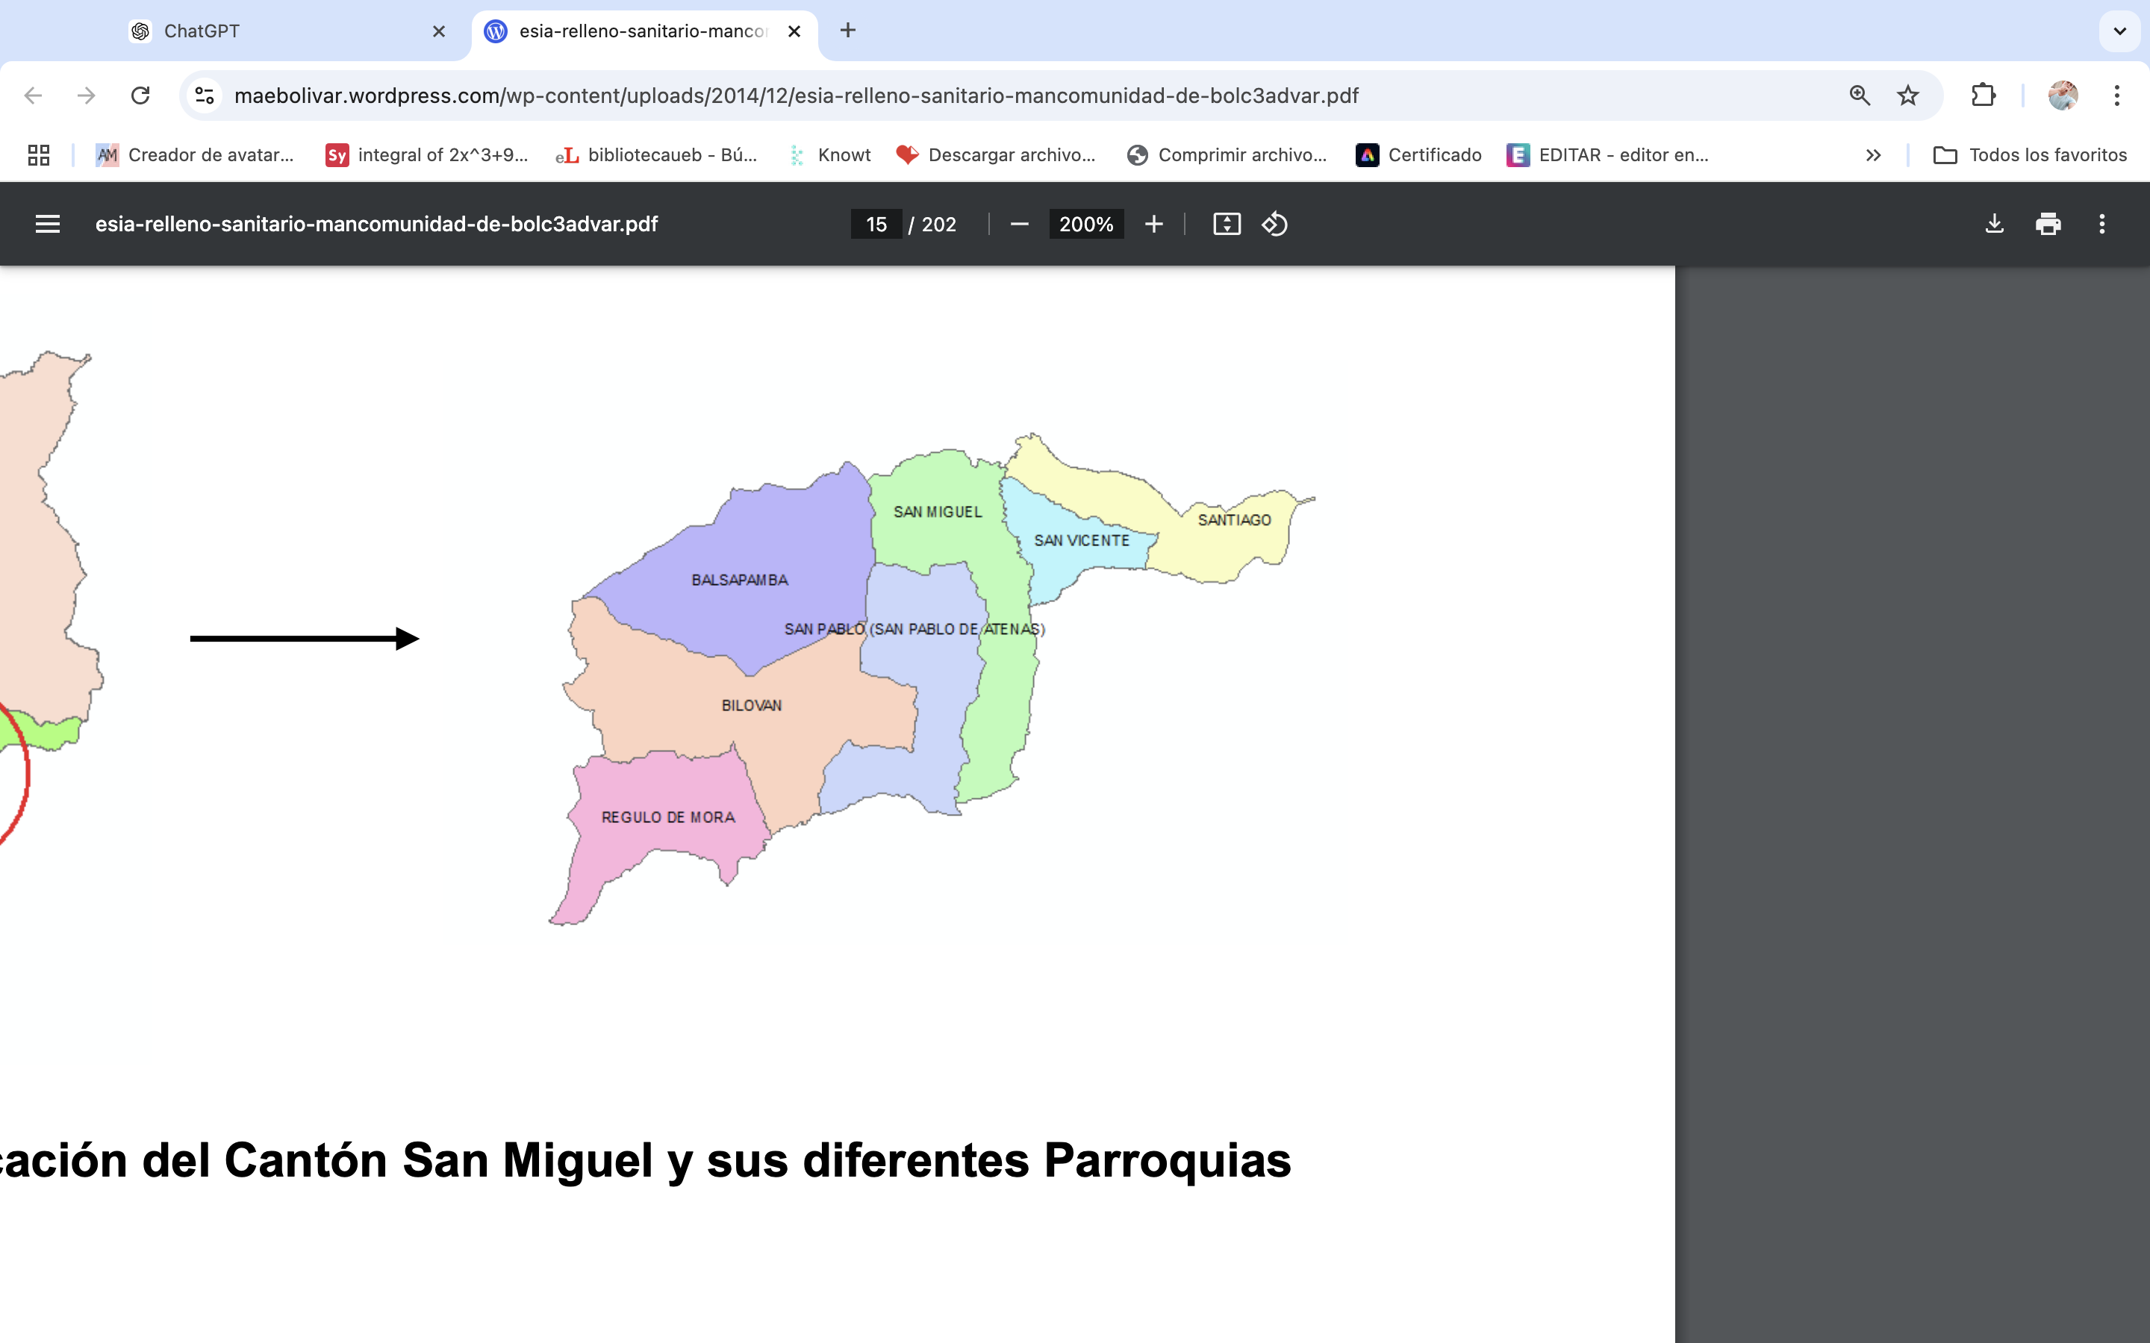
Anexo 1. Mapa de ubicación de la investigación
Lugar de la investigación

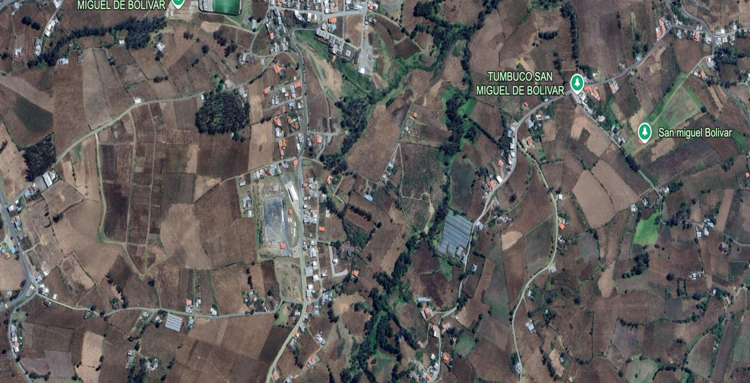

Anexo 2. Croquis del ensayo
17 m

I II III
5m
T4
T3
T4
4 m

T1
T4
T3

21 m

T3
T1
T2

T2
T2
T1

100 cm 100 cm

Anexo 3. Base de datos de las variables agronómicas, fitosanitarias y productivas.

Tra | Rep | %PP | AP | DFP | NPP | DPP | IP | SPP | CPP | PP/P | Kg/ha (RH)
1 | 1 | 96 | 24.03 | 112 | 45 | 58 | 20 | 16.7 | 11.1 | 44.1 | 22050,00
2 | 1 | 96 | 23.22 | 105 | 45 | 55 | 24 | 11.1 | 6.7 | 46.49 | 23243.75
3 | 1 | 96 | 28.90 | 94 | 48 | 82 | 12 | 0,0 | 6.3 | 49.05 | 24524.80
4 | 1 | 92 | 22.25 | 112 | 43 | 56 | 18 | 14.3 | 16.3 | 37.27 | 18637.45
1 | 2 | 98 | 24.26 | 100 | 46 | 57 | 16 | 12.5 | 6.5 | 41.21 | 20605.9
2 | 2 | 94 | 21.59 | 104 | 44 | 46 | 20 | 14.3 | 6.8 | 36.30 | 18150,00
3 | 2 | 98 | 27.90 | 100 | 47 | 84 | 14 | 0,0 | 6.4 | 43.24 | 21619.05
4 | 2 | 88 | 18.92 | 110 | 41 | 38 | 20 | 13.3 | 19.5 | 26.78 | 13390,00
1 | 3 | 90 | 24.3 | 101 | 42 | 38 | 16 | 30,0 | 7.1 | 42.90 | 21449.20
2 | 3 | 84 | 24.62 | 94 | 39 | 59 | 18 | 30.8 | 7.7 | 37.13 | 18566.55
3 | 3 | 98 | 26.90 | 112 | 46 | 67 | 10 | 22.2 | 6.5 | 45.87 | 22933.6
4 | 3 | 82 | 20.03 | 113 | 38 | 49 | 20 | 33.3 | 18.4 | 27.58 | 13790,00

Anexo 4.- Fotografías

Preparación del suelo
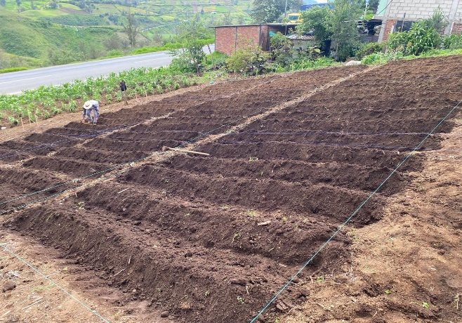
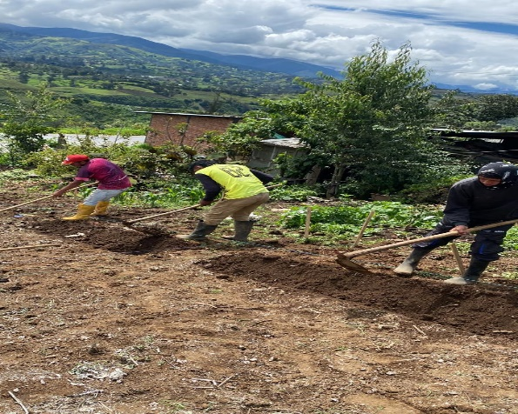

Desinfección
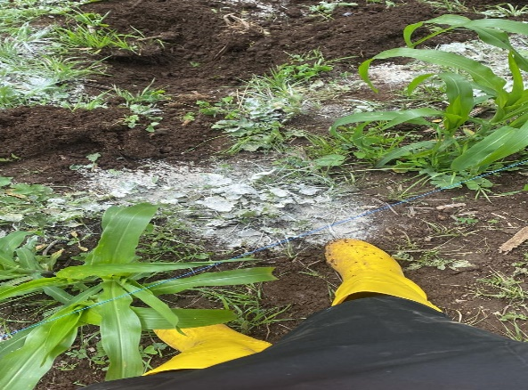
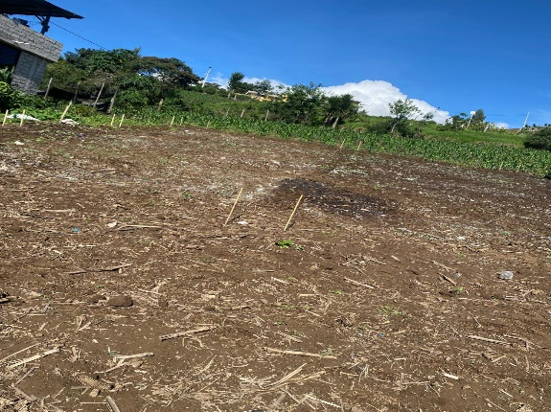

Trasplante
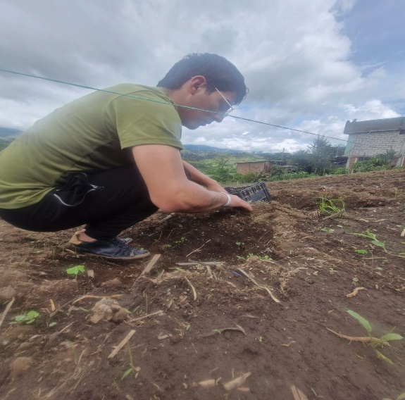
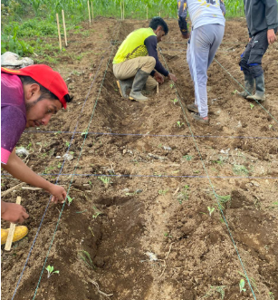

Densidad de plantación
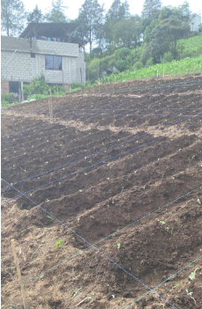
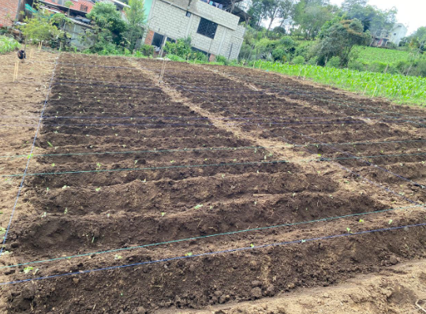

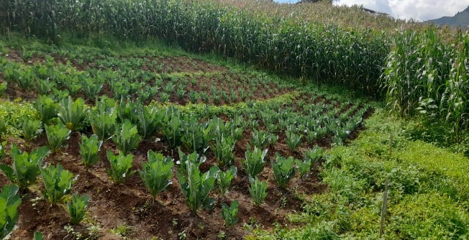
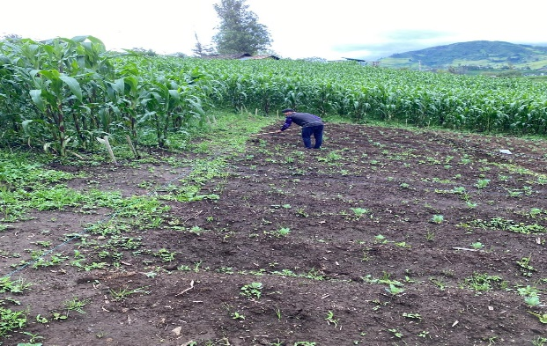
Control de malezas y aporque

Monitoreo

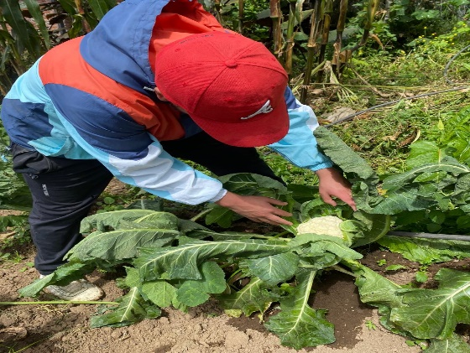
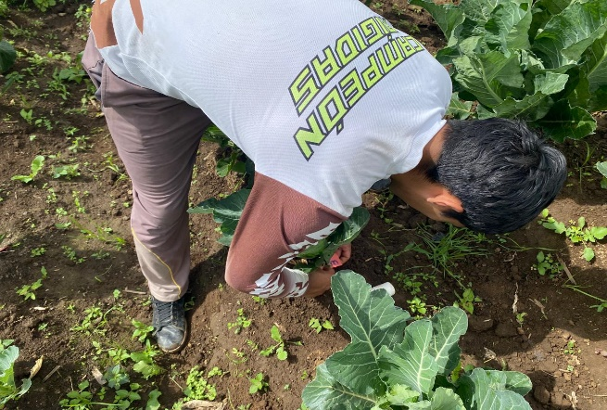

Riego
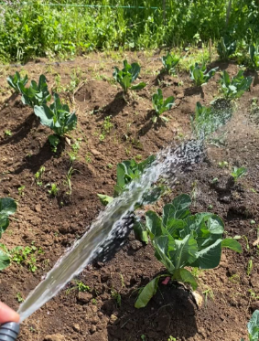
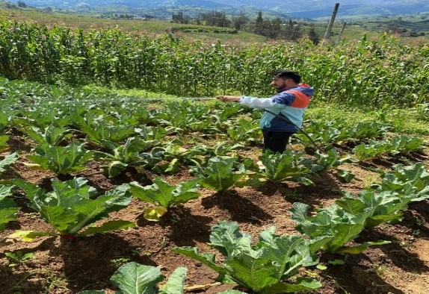

Cosecha
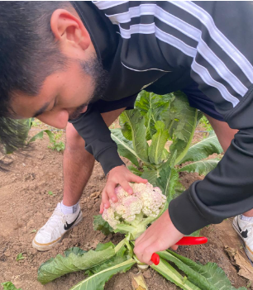
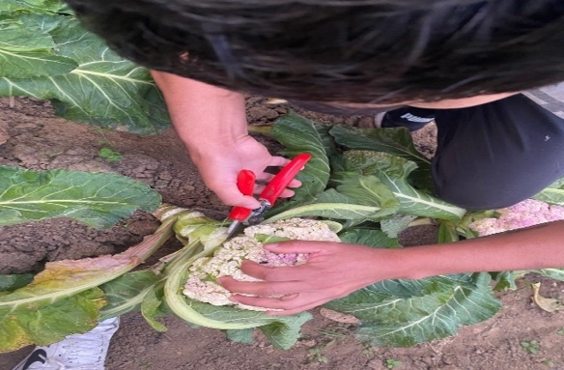

Toma de variables

Altura de planta (AP) Peso de pellas por parcela (PP/P)
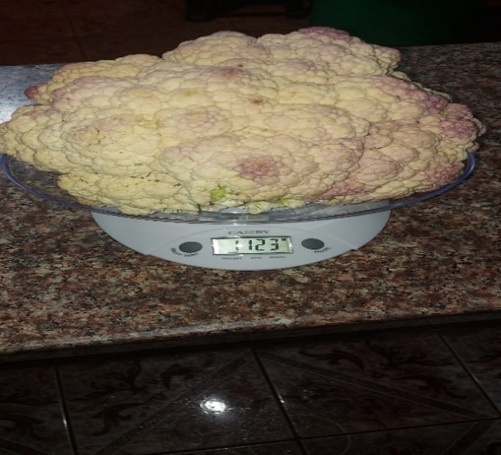
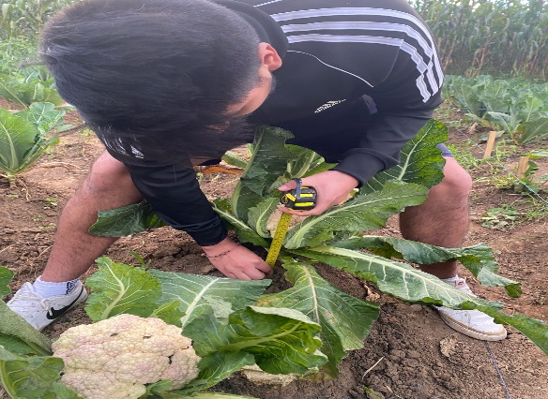

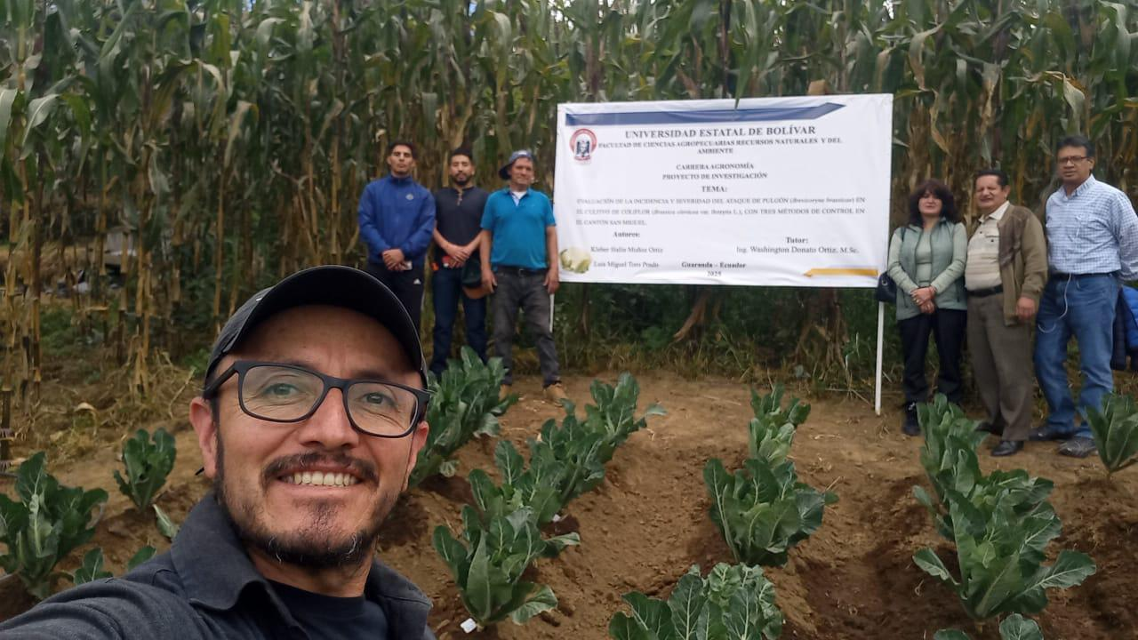
Visita de campo por parte del tribunal y UIC

Anexo 5. Glosario de términos técnicos
Aclimatación de plántulas.- Adaptación de las plántulas al entorno externo tras ser cultivadas en condiciones protegidas, asegurando su sobrevivencia tras el trasplante.
Amontonamiento (Hilling).- Práctica agrícola que consiste en apilar tierra alrededor del tallo basal de la planta para mejorar el anclaje y prevenir la exposición de las raíces.
Antibiosis.- Mecanismo de resistencia en plantas que reduce la viabilidad de plagas al alterar sus ciclos de vida o alimentación.
Apical dominance.- Fenómeno fisiológico donde el crecimiento de la yema apical inhibe el desarrollo de yemas laterales, lo que afecta la formación de la inflorescencia en la coliflor.
Bolting.- Floración prematura de la coliflor causada por estrés ambiental, como temperaturas elevadas o cambios abruptos en las condiciones de cultivo.
Cauliflory.- Término botánico que se refiere al crecimiento de flores directamente en el tallo o tronco de la planta. Aunque no aplica directamente al coliflor, está relacionado etimológicamente con su nombre.
Endoreduplicación celular.- Proceso genético que ocurre en la formación de la inflorescencia, en el que se duplica el ADN sin que haya división celular, contribuyendo al tamaño compacto de la coliflor.
Epifitismo.- Crecimiento de microorganismos, como hongos y bacterias, en la superficie de las hojas de coliflor, que puede contribuir al desarrollo de enfermedades.
Estos términos amplían el conocimiento técnico relacionado con el cultivo y manejo de coliflor, además de incorporar elementos científicos que intervienen en su desarrollo y producción.
Evapotranspiración.- Suma de la pérdida de agua por evaporación desde el suelo y por transpiración de las plantas, que influye en los requerimientos de riego de la coliflor.
Fitopatología.- Ciencia que estudia las enfermedades de las plantas, incluyendo las que afectan a la coliflor, como el mildiu velloso (Peronospora parasitica).
Fotoperiodismo.- Respuesta del crecimiento y desarrollo de la planta a la duración relativa de la luz y la oscuridad, importante para la inducción floral en coliflor.
Heliófito.- Planta que requiere altos niveles de luz solar para desarrollarse de manera óptima, como ocurre con ciertas variedades de coliflor.
Lignificación.- Proceso por el cual las paredes celulares se endurecen, afectando la calidad de la inflorescencia cuando las condiciones de cultivo no son óptimas.
Mamestra brassicae.- Plaga conocida como la oruga de la col, que causa daño al alimentarse de las hojas y las cabezas de la coliflor.
Micronutrientes.- Elementos esenciales en pequeñas cantidades, como boro, molibdeno y zinc, que son críticos para el desarrollo saludable de la coliflor.
Oidiopsis.- Enfermedad causada por hongos similares al oídio, que afecta a las hojas de coliflor, generando manchas amarillentas y polvo blanco en su superficie.
Pycnidia.- Estructuras fúngicas que producen esporas y son características de patógenos como Alternaria brassicae, un hongo que afecta a la coliflor.
Umbela.- Forma de la inflorescencia en algunas variedades de coliflor, similar a un paraguas, dependiendo del manejo genético y de la variedad cultivada.
Xeroformación.- Adaptación de la planta a condiciones de estrés hídrico, lo que puede reducir el tamaño y la calidad de las inflorescencias de coliflor.

